**（如有侵权，请联系删除）**

**广西财经学院大学生创新创业项目**

**商业计划书参考范本**

**项目名称：**肿瘤智能诊疗平台

**所属行业：**“互联网+”信息技术服务-医疗服务

**参赛组别：**高教主赛道-创意组  **参赛省份：**广西 **所属高校：**广西财经学院 **联系信息：**（姓名/联系方式）

广西财经学院|创新创业学院 制

目录

[**一、项目摘要 1**](#_Toc10084)

1. 项目概况 1
2. 项目优势 1

1.国家政策优势 1

2.市场需求量大 1

3.与广西\*\*\*\*肿瘤附属医院进行合作 2

1. 产品服务 2
2. 产品技术 3

[**二、市场分析 4**](#_Toc25634)

[（一）行业背景 4](#_Toc25444)

1.国内外智能肿瘤诊疗平台的发展 4

2.医疗人工智能在中国的机遇 5

3.广西医疗人工智能技术发展前景 5

[（二）肿瘤智能诊疗平台市场规模 5](#_Toc12528)

1.肿瘤智能诊疗平台市场现状 5

2.肿瘤智能诊疗平台市场规模 8

[（三） 政策与经济投资的分析 1](#_Toc25279)0

[**三、产品概况 11**](#_Toc9942)

[（一）产品概述 1](#_Toc7389)1

[（二） 关键技术介绍 11](#_Toc18466)

1.平台技术概况介绍 11

2.平台技术实现原理 11

3.平台技术优势分析 17

[（三）生产经营计划 1](#_Toc31031)8

1.平台生产经营计划 18

2.团队生产技术能力 18

3.生产设备购置 19

（四）平台服务介绍 19

1.服务定位与客户价值 19

2.平台服务功能亮点 19

3.平台的展望与未来规划 21

[**四、商业模式 2**](#_Toc31873)**1**

[（一）目标用户 2](#_Toc24947)1

1.个人用户 22

2.肿瘤医院 22

3.中小医院 23

4.目标用户的特点和需求分析 23

[（二）价值主张 2](#_Toc3798)3

[（三）收入来源 24](#_Toc14323)

1.入驻医院收取医院平台使用费 24

2.医生在线就诊交付平台佣金提成 24

3.流量广告收入 24

[（四）成本支付 24](#_Toc5884)

1.固定成本 24

2.平台开发成本 25

3.推广宣传营销成本 25

4.员工薪酬 25

[（五）项目核心竞争力 26](#_Toc24628)

1.征象系统 26

2.与广西\*\*\*\*肿瘤附属医院深度合作 26

3.疾病征象智能提取 26

4.在线会诊，便捷就医 26

5.在线挂号，节约时间 27

6.电子病历管理 27

7.推荐合理药物和疗养方法 27

[（六）项目创新点与独特性 27](#_Toc12607)

[**五、市场和营销策略 2**](#_Toc28292)**8**

[（一）目标市场和营销方案 2](#_Toc12343)8

1.营销目标 28

2.行动方案 28

3.行动策略 28

[（二）市场细分和目标客户群体 2](#_Toc10919)9

1.市场细分 29

2.专门化的目标市场选择战略 30

3.高端医疗市场的定位策略 31

[（三）竞争分析 3](#_Toc26793)2

1.竞争优势 32

2.市场竞争威胁 33

[（四）营销策略 3](#_Toc8927)3

1.服务策略 34

2.价格策略 34

3.渠道策略 35

4.促销策略 36

[**六、财务预测 3**](#_Toc25339)**7**

[（一）主要财务数据 3](#_Toc13348)7

1.资产负债表 37

2.利润表 38

[（二）盈利能力分析 3](#_Toc13089)8

[（三）平台估值 3](#_Toc10735)9

[**七、财务预测**](#_Toc25339) **41**

[（一）主要财务数据](#_Toc13348) 41

[（二）盈利能力分析](#_Toc13089) 42

[**八、风险预测**](#_Toc19056) **43**

[（一）市场运营风险 4](#_Toc19590)3

[（二）平台开发运营风险](#_Toc18838) 43

1.服务器维护风险 43

2.技术风险 44

3.成本风险 44

4.信用风险 44

5.未知风险 44

（三）市场与竞争风险 45

（四）信息安全风险 45

[**九、投资者退出方式 46**](#_Toc25629)

[（一）股票上市](#_Toc19539) 46

[（二）股权转让](#_Toc25980) 46

[（三）股权回购](#_Toc30994) 46

1.协议回购 46

2.诉讼回购 47

[（四）利润分红](#_Toc25548) 47

[**十、团队介绍**](#_Toc11031) **47**

[（一）团队成员介绍](#_Toc5887) 47

[（二）学生成员](#_Toc17760) 48

[（三）指导老师成员](#_Toc32157) 50

1. 团队管理制度 50

1.总则 50

2.团队的义务与要求 51

3.团队的日常管理制度 51

4.附则 52

1. **附件 52**

附件一：智能医疗辅助相关需求调查问卷 52

附件二：医院智能辅助诊疗需求调查问卷 53

附件三：国家卫计委推进医疗机构远程医疗服务 55

附件四：《关于促进“互联网+医疗健康”发展的意见》 55

# 

# 项目摘要

1. **项目概况**

肿瘤智能诊疗平台是根据肿瘤医院医生的工作现状所需而设计的一个产品，旨在辅助肿瘤医院医生进行肿瘤影像浏览和征象标注工作，帮助医生减少面对大量影像浏览工作而产生的压力，并通过智能标注以及MRI时间曲线提高对肿瘤征象标注的准确率，同时也为大众解决医院挂号困难和就医难等问题。所谓的肿瘤影像征象就是医学影像征象（以下简称“征象”）。肿瘤医师就是靠疾病表现出来的征象对病人做出可信的诊断。肿瘤智能诊疗平台是一个以PC端网站与手机APP为平台，通过征象系统、智能学习系统、Pacs系统、医疗辅助系统和医疗服务系统5个系统实现运营的医疗辅助平台。团队通过与广西\*\*\*\*附属肿瘤医院的合作，已拥有了大量的影像数据，为智能学习系统的征象智能标注模块做了前期基础。该平台属于计算机科学与技术专业和医学影像领域交叉的应用，也就是医疗信息化和智慧医疗化。

1. **项目优势**

**1.国家政策优势**

肿瘤智能诊疗平台属于医疗信息化和智慧医疗化的范畴，而我国医疗卫生信息化建设起步于 20 世纪 80 年代，目前正处于产业发展的黄金时期，发展前景广阔。自2014 年开始，中央及地方政府就围绕智慧医疗行业，密集出台了一系列深化改革的政策。例如，国务院发布了《“十三五”深化医药卫生体制改革规划》、《新一代人工智能发展规划》等政策，为智慧医疗的建设奠定了基础。在政策的助力下，国内医疗信息化解决方案市场规模达到 108.5 亿元，2015 年至 2020 年的年复合增长率达到 29.6%。截止 2016 年，我国智慧医疗投资规模将近 500 亿元，预计到 2020 年，投资规模将扩大到 1000 亿元。

**2.行业需求量大**

在影像征象工作中，某些疾病显示出典型的征象被专业的影像医师熟识，医师由此可单独依据影像表现而作出可信的诊断。然而，目前在我国仅有八万名影像科医生，他们面临的则是几亿人的影像检查与诊断量，许多影像医生每天要阅读上千幅图像。过大的工作量难免会导致一些漏诊、误诊，急需人工智能辅助医疗工作。针对这一问题，国内外许多科技公司致力研究开发用于肺部结节的检出和诊断的AI系统，应用研究数据表明基于深度学习的医学影像识别可以在原有的基础上准确率提高30%到40%。可见智慧医疗辅助诊断效果显著，而且效率比专业医生更高，减少了医生许多繁琐和重复的工作。前景广阔的智能医疗辅助系统已经获得众多医院的认可，相信以后会发展得越来越好。

1. **与广西\*\*\*\*肿瘤附属医院进行合作**

广西\*\*\*\*附属肿瘤医院是一所三级甲等肿瘤专科医院。医院（所）设实验研究部和临床部两大部分。临床部设有放疗科一病区、放疗科二病区、放疗科三病区、化疗一科、化疗二科、化疗三科、化疗五科、乳腺外科一病区、乳腺外科二病区、胃肠外科、妇瘤科一病区、妇瘤科二病区、肝胆外科、头颈外科、胸瘤外科、泌尿外科、介入治疗科、中医科、综合内科、骨软组织外科、重症医学科、麻醉科等22个临床科室和12个医技科室，实验研究部设实验病理、分子生物学、免疫、化学霉菌、流行病学、病毒与鼻咽癌、肿瘤病理等7个研究室和生物医学研究中心。

像识相医团队在开发肿瘤智能诊疗平台时，与广西\*\*\*\*肿瘤附属医院进行合作，团队对大众进行了智能医疗辅助需求的问卷调查（附件一），以及对医院、医生和医院其他工作人员发起了医院智能医疗辅助需求的问卷调查（附件二），并且本团队经常派团队成员到肿瘤医院进行开发需求的沟通以及基础肿瘤知识的学习，本团队已熟知肿瘤智能诊疗平台的开发需求。并且本团队现已拥有大量的肿瘤影像数据，为智能学习系统的后期模型训练做基础，同时团队还有专业的肿瘤医生团队给本团队做肿瘤知识引导，排除非专业的技术壁垒。

1. **产品服务**

肿瘤智能诊疗平台拥有征象系统、智能学习系统、Pacs系统、医疗辅助系统和医疗服务系统。为医院提供病历管理（如智能语音输入），疾病征象智能标注，云端存储影像数据，高清影像在线浏览，远程医疗等服务；为医生提供个人线上会诊服务；为大众提供线上挂号，在线就医，免费健康顾问，以及疾病预防知识推送和健康食谱、疗养地推送等服务。

本团队开发的肿瘤智能诊疗平台是针对目前医生在诊断肿瘤时需要浏览大量的病人肿瘤影像图片，导致分析疾病征象困难的问题而设计出来的平台。平台由五大部分组成：征象系统、智能学习系统、Pacs系统、医疗辅助系统和医疗服务系统。征象系统，主要的功能是为了方便医生对病人出现了的征象（疾病特征）的录入，录入的内容包括图像的标注、征象提取、图像分割和特征提取。智能学习系统已经过训练，通过深度学习进行影像资料的征象特征提取。后期系统还会不断地进行数据训练，提高系统对征象标注的准确性。深度学习的自动学习这一特征摆脱了过去需要大量医学专家共同合作研究分析不同病例、肿瘤和组织所拟合出来的但不一定理想的算法的困状。为医院的影像医师节约大量的工作时间。Pacs系统，影像资料支持借助Dicom网关从具有 Dicom3.0 接口的影像设备获取患者的影像资料，支持从 Pacs 图文工作站导入 Dicom3.0 影像。支持与电子健康档案、电子病历、数据中心等系统间实现互联互通，无需物理胶片,减少耗材、节约成本。解决的是大量的医学影像数据的存储、检索和浏览等问题。医疗辅助系统，包括远程医疗、肿瘤性质预测、病历管理等服务。医疗服务系统，该系统为用户推送健康教育或节日关怀，在线互动咨询等服务。会诊中医生可以直接调取患者信息、电子病历、体检报告，支持治疗方案快速录入和输出，合理用药系统判断用药情况，就诊后系统自动推送客户满意度调查，治疗效果和质量调查。定期提示医护人员回访信息，自动记录访视过程。移动APP向客户推送养生保健资讯，加强健康教育、健康干预。并且，平台还为广大人民提供免费的疾病查询功能，为他们提供更多更为准确的疾病信息和病理征象信息以及为他们推荐合理的治疗方案作为参考。本团队实力打造能为医院节约大量人力物力、能辅助医生为病人做出更为准确的诊断，同时也能为广大人民提供更多便捷的医疗咨询的肿瘤智能诊疗平台。

1. **产品技术**

肿瘤智能诊疗平台是由各个子功能模块集合起来的一个技术平台。本平台利用的技术主要有spring框架、VUE单页面应用技术、语音输入、MRI时间曲线法测试肿瘤性质技术、影像特征提取等技术。下面是本平台的技术介绍。

①平台框架技术：本平台利用Spring框架搭建后台服务器，结合VUE框架开发响应式的单页面应用。后台服务器同时为PC端和移动端提供服务，实现了一套后台，多个终端共用。

②语音输入：利用“云知声“提供的语音输入接口，将语音转换成文字，以语音的形式填写病历。

③征象智能标注以及MRI时间曲线：利用类似photoshop的套索工具的算法，自动对影像中可疑的区域进行标注，结合医院的MRI影像软件，自动生成MRI的时间曲线。方便医生观察肿瘤性质。

# 二、市场分析

## （一）行业分析

## 1.国内外智能肿瘤诊疗平台的发展

智能医疗的发展历程最早要追溯到上世纪70年代，1972年，由利兹大学研发的AAPHelp是资料记载当中医疗领域最早出现的人工智能系统，发展到今天，有关肿瘤诊断方面最知名的系统就是IBM公司推出的 Watson，并且Watson已经取得了不俗的成绩。在肿瘤治疗方面，Watson能够在几秒之内筛选数十年癌症治疗历史中的150万份患者记录，并为医生提供可供选择的循证治疗方案。目前癌症治疗领域排名前三的医院都在运行Watson，并且Watson已经正式进入中国，且谷歌、微软等国外知名企业也向医疗人工智能领域发展。相比国外和国内的智能医疗发展起步较晚，但发展较为快速。在20世纪80年代初，北京中医医院关幼波教授与计算机科学领域的专家合作开发了“关幼波肝病诊疗程序”，第1次将医学专家系统应用到我国传统中医领域。进入21世纪，我国的医疗人工智能则在更多领域取得巨大成就，在肿瘤领域比典型的例子是：腾讯与中山肿瘤南山医院的合作，在广东汕头地区开展食道癌早期筛查系统的试点。腾讯通过人工智能图片处理，帮助开展食道癌前期筛查，在提升医疗机构医疗能力的同时，显著降低了人工投入。腾讯的人工智能实验室还将和卓建、医联两家公司合作，开发面向未来的复诊系统。科大讯飞研发了人工智能医学影像辅助诊断系统，2016年6月以来，该系统通过学习68万张肺部CT影像资料，已在省立医院CT室辅助医生诊断了约11000人次的CT影像资料，诊断准确率达94%。中国智能医疗发展还处于全面上升期，对于我们肿瘤智能诊疗平台的发展有极大的优势。

## 2.医疗人工智能在中国的机遇

医学人工智能是解决医疗生产力的根本之道。在我国，人口老龄化、慢病高速增长、医疗资源供需严重失衡以及地域分配不均等问题，造就了对医疗人工智能的巨大需求；同时，我国人口基数大、产业组合丰富、人才储备充分等特点，又给人工智能的发展提供了很好的基础。另一方面，近年来国家发布的80多条全国性政策以及多条医疗人工智能专项政策，都表明医疗人工智能的发展迎来政策利好。因此，中国已经成为了全球领先的AI研发中心，医学人工智能在中国的发展面临着非常好的机遇。

## 3.广西医疗人工智能技术发展前景

为贯彻落实《国务院关于印发新一代人工智能发展规划的通知》国发〔2017〕35号）精神，广西壮族自治区人民政府拟定了《中共广西壮族自治区委员会 广西壮族自治区人民政府关于实施创新驱动发展战略的决定》方案，重点任务放在**建设人工智能创新创业基地，提升人工智能科技创新和应用能力，加快推进人工智能产业化，实施一批人工智能重大科技项目等几个方面；**对接国家顶层设计，积极争取国家在我区部署实施人工智能“1+N”重大科技项目，支持高校院所和重点企业参与国家新一代人工智能重大科技项目，以及智能制造、智能医疗、智慧城市、智能农业、智慧旅游等领域各类国家科技计划，目的为了推动全区人工智能基础研究及相关产业发展，培育创新驱动和经济社会发展新动力，大力促进新一代人工智能创新资源向我区集聚，提升新一代人工智能科技创新和应用能力，加快推动人工智能与各行业、各领域广泛深度融合、创新协同发展，打造面向东盟的人工智能创新应用高地，为实现“两个建成”目标提供有力支撑和动力，其中智能医疗为广西发展人工智能的重点领域之一，这使我们平台在广西发展具有巨大的优势。

## （二）肿瘤智能诊疗平台市场规模

## 1.肿瘤智能诊疗平台市场现状

（1）市场现状

目前，从全球创业公司实践的情况来看，智能医疗的具体应用包括洞察与风险管理、医学研究、医学影像与诊断、生活方式管理与监督、精神健康、护理、急救室与医院管理、药物挖掘、虚拟助理、可穿戴设备以及其他。

据健康界调查显示，在医疗行业中，已成熟应用以及正在尝试、计划应用人工智能技术的占比已达78.5%。同时，有76.39%的人认为人工智能技术将会在医疗行业广泛应用，尤其是在医学影像与诊断领域，基于影像的医学诊断，“AI+[医学影像](https://www.cn-healthcare.com/api/search/%E5%8C%BB%E5%AD%A6%E5%BD%B1%E5%83%8F)”被多位业内人士认为最有可能率先实现商业化。

智能医疗在国内的发展热度不断的提升，得益于算法（例如基于神经网络的深度学习方法）、计算技术（例如，摩尔定律、GPU，以及正在发展的TPU）和可用数据集（例如ImageNet）等技术的进步,和人们对健康意识的觉醒，对增强健康的需求越来越大，以及中国的新医改政策。

智能医疗现状的发展分为七个层次：一是业务管理系统，包括医院收费和药品管理系统;二是电子病历系统，包括病人信息、影像信息;三是临床应用系统，包括计算机医生医嘱录入系统(CPOE)等;四是慢性疾病管理系统;五是区域医疗信息交换系统;六是临床支持决策系统;七是公共健康卫生系统，而中国处在第一、二阶段向第三阶段发展的阶段，还没有建立真正意义上的CPOE，主要是缺乏有效数据，数据标准不统一，加上供应商欠缺临床背景，在从标准转向实际应用方面也缺乏标准指引。中国要想从第二阶段进入到第五阶段，涉及到许多行业标准和数据交换标准的形成，这是中国发展智能医疗需要解决的问题。

（2）前景预测

在前瞻产业研究院发布的《[2018-2023年中国智能医疗行业发展前景与投资战略规划分析报告](http://bg.qianzhan.com/report/detail/126ebad0770a40aa.html)》数据显示，2016年，医疗行业人工智能融资额达到748百万美元，在未来还会逐年上升，如图1所示。

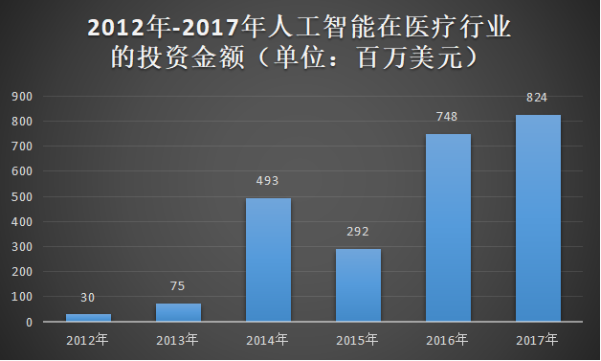

图1 资料来源：前瞻产业研究院整理

（3）市场需求分析

中国的智能医疗行业刚刚起步，还处于初步发展阶段，相对于国外一些发达国家来说，我们发展较晚，而且不够专业，技术不够成熟，专业的智能医疗辅助系统更是寥寥无几。

表1 现阶段与肿瘤智能医疗辅助相关的部分平台

|  |  |  |
| --- | --- | --- |
| **智能医疗系统名称** | **主要功能与系统描述** | **创立时间与公司** |
| 半个医生 | 一款基于大数据逻辑的医疗垂直搜索引擎，核心功能是专业搜索，病人只要输入症状/疾病即可得到专业和准确的搜索结果。 | 2015年11月正式上线，由杭州蕙泉公司开发。 |
| **汇医慧影的数字**  **智能胶片平台** | 打造了智能化的医学影像平台和肿瘤放疗平台，构建了影像智能筛查系统、防漏诊系统，收集了数百万级别的医学影像，通过建立人体器官模型以及深度神经网络技术，实现了病灶的高识别度，用于肿瘤，心血领域。 | 汇医慧影公司，于2015年4月在北京市成立。 |
| 肿瘤诊疗项目 | 以中国医学科学院肿瘤医院为首的我国多家知名肿瘤医院形成战略合作，签约超过500家医院，范围遍及全国27个省市自治区，覆盖全国放疗单位的35%以上，已经具备一定规模效应。 | 全域医疗公司，于2012年成立。 |

由表1可知，目前国内专业的肿瘤智能医疗辅助平台少之又少，因此，开发一个适合医院使用、服务范围更广、服务方面更完善的专业化肿瘤智能诊疗平台来辅助医疗迫在眉睫。

## 肿瘤智能诊疗平台市场规模

（1）我国智能医疗市场投资规模

2017年01月09日，国务院发布了《“十三五”深化医药卫生体制改革规划》。在政策的助力下，我国医疗信息化进程将加快推进。图2数据显示到2016年底，国内医疗信息化解决方案市场规模将达到108.5亿元，2015年至2020年的年复合增长率达到29.6%，未来这一市场年规模有望超500亿元，同时，智能医疗的广阔前景吸引以BAT为首的企业的积极布局，2016年我国智能医疗投资规模将近500亿元，到2020年，我国智能医疗投资规模将超过1000亿元。

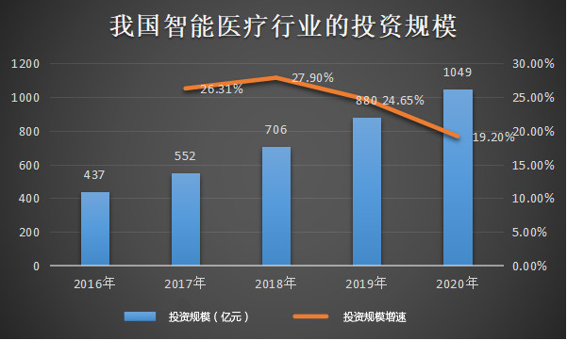

图2 资料来源：前瞻产业研究院整理

根据动脉网蛋壳研究院的调查，放射科有超过50%的医生工作时间在8小时以上，20.6%的医生每天平均工作时间超过10个小时。目前我国医学影像数据的年增长率约为30%，而放射科医师数量的年增长率只有4.1%，医疗影像医生缺口大，放射科医师数量增长远不及影像数据增长。这意味着放射科医师在未来处理影像数据的压力会越来越大，甚至远超负荷。现有的医疗影像医生其实面临工作负荷过载，跟不上日益增加的医疗影像需求的问题。人工分析只能通过医生经验去进行判断，在繁重的工作负担下，医生不堪重负，误诊和漏诊率较高。

人工智能应用于医学影像是刚需，在供需存在巨大缺口，而且短期很难补齐的现实条件下，将人工智能应用于医学影像，提高医生的读片效率和准确率，减轻现在影像科医生的工作压力，成为了刚需。此外，机器看片更为客观的分析结果，其实也一定程度上降低了人为操作的误判率。

医学影像市场存量规模在4000亿左右。我国医院财报显示影像检查收入占医院收入的10-20%，与检验科接近，仅次于药品。根据2015年中国卫生和计划生育统计年鉴数据统计，我们2015年医疗费用支出约4万亿，那么医疗影像的市场规模大约在4000亿左右（以医院收入的10%测算）。在4000亿的影像市场中，肿瘤智能诊疗平台有极大的发挥空间，前景光明。

1. 智能医疗在广西的市场规模

根据《中共广西壮族自治区委员会 广西壮族自治区人民政府关于实施创新驱动发展战略的决定》的要求，加快推动人工智能与各行业、各领域广泛深度融合、创新协同发展，打造面向东盟的人工智能创新应用高地，要求到2020年，人工智能发展环境不断改善，基础设施不断完善，研发能力明显提高，初步形成人工智能发展的创新体系，培养若干具有区域影响力的骨干企业，形成一批特色鲜明的中小企业，产业规模超过30亿元，带动相关产业规模达到200亿元；到2025年，在人工智能部分领域的产业基础研究和技术取得突破，学科建设取得显著进展，取得一批在国际上具有影响力的重大研究成果产业规模超过80亿元，带动相关产业规模达到1000亿元；到2030年，人工智能理论、技术与应用总体达到国内先进水平，部分领域的人工智能产业竞争力达到国内领先水平，形成面向东盟的人工智能科技创新和人才培养基地，涌现若干具有国际先进水平的人工智能代表性企业，人工智能核心产业规模超过250亿元，通过人工智能带动相关产业规模达到2000亿元。政府的对包括智能医疗在内的各个领域的大力支持，有助于我们平台在广西的发展，站稳脚跟。

## 政策与经济投资的分析

2016年6月，国务院公布了《关于促进和规范健康医疗大数据应用发展的指导意见》，明确指出健康医疗大数据是国家重要的基础性战略资源，需要规范和推动健康医疗大数据融合共享、开放应用。指导意见的出台旨在打破场景数据障碍，使得数据应用有了依据。此举有望释放大数据资源的价值，助力 AI+医疗产业化提速。2017 年 1 月，国家科技部部长万钢在全国科技工作会议中透漏，目前正在编制人工智能的专项规划，助推AI+。

近年来，在医改不断深入以及专业化分工趋势下，我国第三方医学诊断呈现井喷式发展。如图3截至2016年底，我国独立医学实验室数量已达468家，完成了跨越式突破增长。目前，我国政府已经意识到第三方医学诊断的优势，正不断加大对此的政策扶持，如图4是我国对第三方医学诊断的扶持政策。2009年12月，《医学检验所基本标准（试行）》落地实施，标志着独立的医学检验所正式进入医疗机构；随后在2013年10月的《关于促进健康服务业发展的若干意见》中，明确大力发展第三方服务。此后，在多项政策中不断提及发展第三方医学诊断，逐步释放市场空间。在第三方医学诊断的大力发展下，我们的市场发展空间也会越来越大。

# 三、产品概况

## （一）产品概述

肿瘤智能诊疗平台是为基层医疗机构和肿瘤影像医生量身定制，简单易用的操作设计，其宗旨是通过人机结合，提高医生的工作效率，降低医生的工作强度。该平台可以整合医疗机构收集的高质量的影像数据，通过深度学习算法训练出一个能够识别比较常见的肿瘤的模型，辅助医生进行临床诊断。通过算法智能化圈注可疑征象，连接医院的MRI曲线机器，自动化生成肿瘤性质得MRI时间曲线。医生无需手动点击征象区域，便可查看影像的肿瘤性质曲线。同时平台提供语音输入的服务，医生只需通过语音便可录入病历。

## （二）关键技术介绍

**1.平台技术概况介绍**

肿瘤智能诊疗平台是一个以PC端网站和手机APP为平台，结合人工智能、数据分析、语音识别等技术的一个自动化医疗服务平台。

**2.平台技术实现原理**

（1）平台框架如图3所示：

（以下有具体商业模式架构图，涉及详细业务介绍，已删）

图3 平台框架图

### （2）PC端平台主要功能模块

（主要截取征象录入页面、病人档案列表页面、报告诊断页面、影像浏览页面进行展示）

①征象录入页面如图4：

在征象系统中，可以完整医院的肿瘤影像上传工作，以及肿瘤医生对影像征象的自动标注。如图4所示，医生可以在登录肿瘤智能诊疗平台后，进入征象系统，在征象录入页面中，可以进行病人的信息和疾病征象的填报。

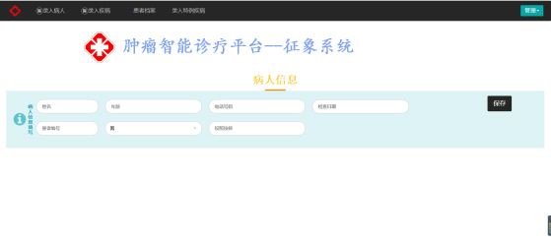

图4 征象录入页面

②病人档案列表页面如图5：

病人档案列表页面主要是方便医生管理和查看病人的档案而设计的。医生登录平台后，进入医疗辅助系统，即可进入病人档案模块。

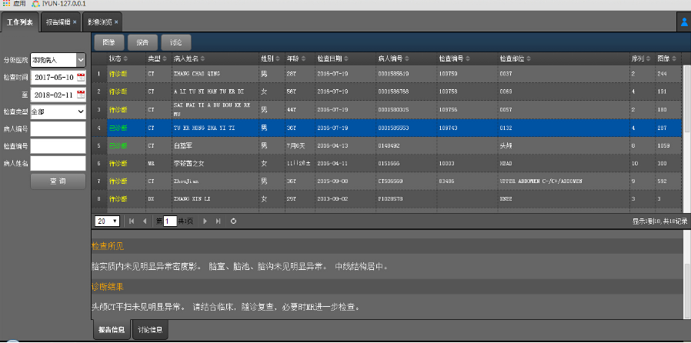

图5 病人档案列表图

③报告诊断页面如图6：

报告诊断页面主要是方便医生书写病人的病历。医生登录平台后，进入医疗辅助系统的病历管理模块，可以进行语音输入病历。

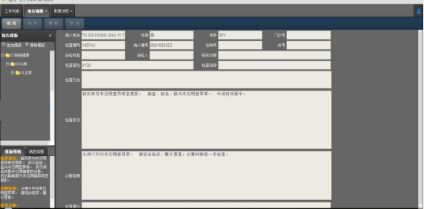

图6 报告诊断图

④影像浏览页面如图7：

影像浏览页面主要是为了方便医生进行肿瘤影像的浏览工作，医生登录平台后，进入医疗辅助系统的影像浏览模块，即可进行查找病人的肿瘤影像图片。

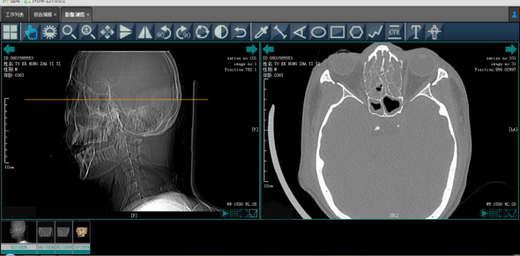

图:7 影像浏览图

1. 手机端平台主要功能模块

（主要截取病人档案查询界面页面、工作列表页面、报告书写页面、影像浏览页面进行展示）

①病人档案查询界面页面如图8：

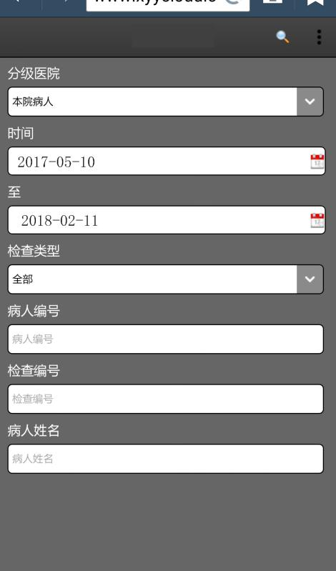

图:8 病人档案查询界面图

②工作列表页面如图9：

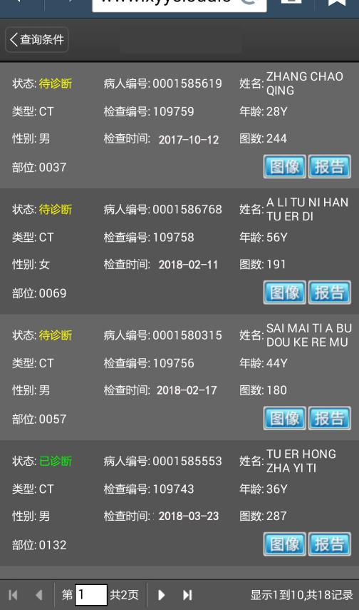

图:9 工作列表页面图

③报告书写页面如图10：

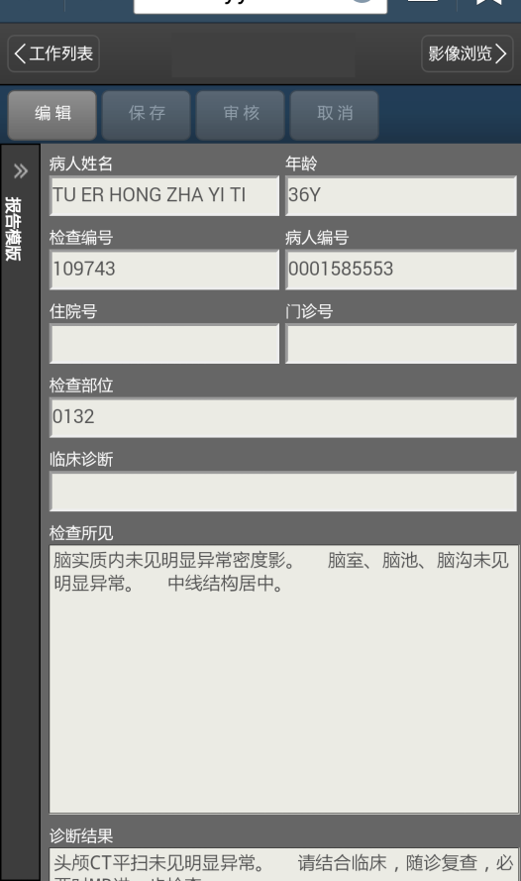

图:10 报告书写页面图

④影像浏览页面如图11：

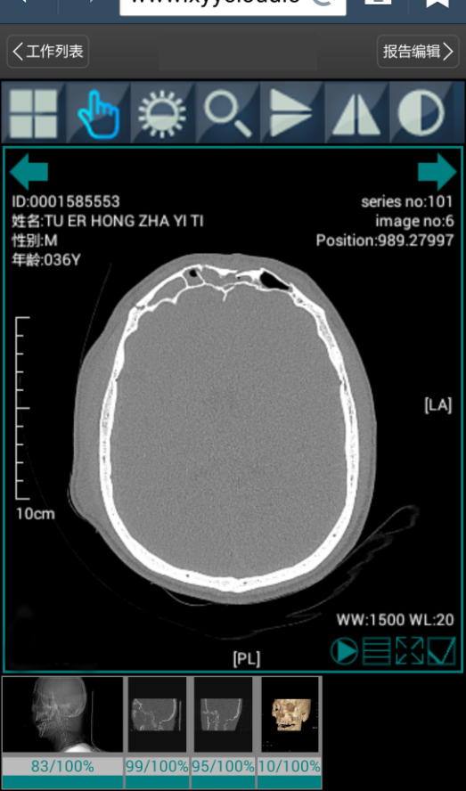

图:11 影像浏览页面图

1. 技术实现原理：

本平台是由各个子功能模块集合起来的一个技术平台。本平台利用的技术主要有spring框架、VUE单页面应用技术、语音输入、MRI时间曲线法测试肿瘤性质、影像特征提取等技术。下面是本平台的技术介绍。

①平台框架技术：本平台利用Spring框架搭建后台服务器，结合VUE框架开发响应式的单页面应用。后台服务器同时为PC端和移动端提供服务，实现了一套后台，多个终端共用。

②语音输入：利用“云知声“提供的语音输入接口，将语音转换成文字，以语音的形式填写病历。

③MRI时间曲线法：利用类似photoshop的套索工具的算法，自动对影像中可疑的区域进行标注，结合医院的MRI影像软件，自动生成MRI的时间曲线。方便医生观察肿瘤性质。

④辅助诊断技术：本平台通过两部分识别肿瘤：一是利用opencv对影像文件进行识别，将影像这类非机构化数据进行分析，获取影像文件中的疾病特征；二是深度学习，系统通过大量的影像数据和诊断数据，不断对智能学习系统进行深度学习训练，促使其掌握准确识别的能力。如结构示意图12：

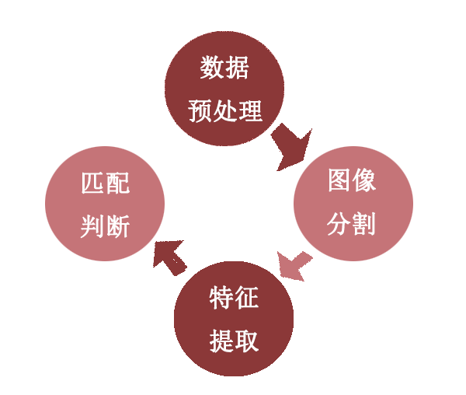

图:12 结构示意图

**3.平台技术优势分析**

（1）功能特点：

①影像资料以Diocm格式完整存储在云端，无需物理胶片。减少耗材，节约成本；

②医生可采用多终端查阅影像文件；

③智能化预测肿瘤性质，自动化生成肿瘤MRI时间曲线。节省工作时间，减少误诊，提高工作效率；

④云端提供数字签名功能，确保每一份诊断报告都符合要求；

（2）优势分析：

现在国内外的医疗技术日益趋于成熟，各类医疗辅助系统软件也层出不穷；但某些繁琐的工作仍需医生手动去完成。本平台本着“服务医生，减轻医生工作负担，提升效率”的宗旨，为医生特别定制了语音输入病历，智能化预测肿瘤性质等服务；帮助医生从繁琐的工作中解放出来，以便集中精力专注于科研工作。虽然在技术上我们和市场上的大公司有一定的差距，但公司收取的费用相对而言也比较贵，动辄上百万。而我们学生团队的开发的产品，在保证产品质量的前提下，我们收取的费用相对较低。客户使用我们的产品也能得到更高的性价比。

1. 产品技术研发进度：

（此处涉及项目业务分析的具体描述，已删）

|  |  |  |
| --- | --- | --- |
| 时间（年，月） | 阶段 | 研发工作内容 |
|  |  |  |
|  |  |  |
|  |  |  |

## （三）生产经营计划

## 1.平台生产经营计划

（1）材料购置：从京东商城购置办公电脑和GPU服务器，用于开发。

（2）劳动力分配计划：产品经理一名，人工智能工程师\*名，JAVAEE技术员\*名，\*名UI设计人员和UI开发人员，\*名测试人员。

（3）生产资金安排：服务设备和办公设备购置费用，团队成员开发费用，场地购置费用，日常生活所需品费用，打印机费用，材料费用，平台宣传和推广费用，平台维护费用。

**2.团队生产技术能力**

本团队现已开发出了肿瘤智能诊疗平台的征象系统、Pacs系统、医疗服务系统等部分功能模块，还有部分功能模块正在开发中。同时成员也在开发后续模块以及完善现有的模块，争取平台早日上线。

1. **生产设备购置**

|  |  |  |
| --- | --- | --- |
| 设备名称 | 设备用途 | 备注 |
| 办公电脑 | 团队成员所需 | 购置\*台 |
| GPU服务器 | 用于智能学习的测试开发 | 购置\*台 |
| 激光打印机 | 资料打印 | 购置\*台 |

## 

## （四）平台服务介绍

**1.服务定位与客户价值**

本平台是针对医疗机构而开发的一款技术产品，旨在解决医生肿瘤影像征象标注、手写病历耗时长，工作强度大，患者看病难等问题。虽然现在医疗技术在不断的发展，医疗水平也在不断提高，但对于医生而言，他们每天仍要重复繁杂的工作，基本没有空余时间进行科学研究。我们的平台为医生提供语音输入病历，智能圈注MRI影像的可疑征象，自动化生成肿瘤的MRI时间曲线等服务。帮助医生从繁琐而又必须的工作中解放出来，以便医生有更多的时间去做别的事情。也为大众解决就医难，挂号难的问题。

**2.平台服务功能亮点**

**(1)看病预约服务**

为患者提供在线预约挂号服务，用户只需登录网点进行预约，短短几个步骤，很简单的程序就可以预约挂号，再也不用亲自到场排长队挂号了。

**(2)肿瘤辅助诊断服务**

肿瘤辅助诊断可为两类医生提供服务：一类是可以准确判断疾病的医生，本平台可以协助他们诊断比较常见的肿瘤疾病，提高工作效率；另一类是尚不能精准判断疾病的医生，本平台可以辅助基层医生进行常见的肿瘤疾病的诊断，为医生提供诊断参考。

**(3)电子病历管理**

①病历录入：云端存储影像数据，无需物理胶片；语音输入录入病历，使得医生摆脱以往手工录入的繁琐工作。

②病历浏览：在线浏览病历，提供云端数字签名，一键生成诊断报告。

③病历打印：语音控制打印，一键导出病历，方便快捷。

**(4)远程医疗**

①点对点远程视频会诊：提供患者和肿瘤医生双向视频会诊服务，患者无需出门即可就诊。

②远程患者监控：患者初次就诊后，医生通过远程监测患者情况，患者无需再次去医院复诊，有利于节省患者和医生的时间。

③视频咨询：为患者提供视频咨询感冒、发烧、咳嗽、心理问题等常见小疾病的服务。

④无线访问电子病例和处方：为医生提供远程开处方、远程打印病历服务。方便快捷。

远程医疗服务打破了区域限制，对于偏远地区医疗资源的不足有一定的弥补，对于大城市的医疗服务水平有进一步的提高和完善，极大促进医疗和保健事业的发展。

**（5）征象智能标注，预测肿瘤性质**

本平台的智能学习系统可以根据医院在征象系统中上传的肿瘤影像资料进行前期征象标注，后期医生只需花少许时间进行标注征象的检查，进行增删标注，经医生检查过的影像征象即可链接医院的MRI曲线机器，自动生成MRI曲线，肿瘤医生根据这个MRI曲线就可以做出可信的肿瘤诊断。从而减少影像医师的工作量，提高工作效率，同时提高了肿瘤性质预测的准确性

**(6)患者自助诊断**

患者通过登录平台，上传影像文件，便可自动生成有医生签名的诊断报告。安全可靠，患者无需跑到医院便可查看自己的诊断结果。

**(7)其他衍生服务**

①治疗方案推荐：以利润分成的方式鼓励医生分享治疗方案，为患者提供治疗参考方案。提升平台访问流量以及吸引医生入驻平台。

②保健知识分享：鼓励医师分享保健知识和保健产品，吸引用户和药商。积累用户以及吸引药商投放广告。

③疾病预防知识：为用户提供免费的疾病预防知识以吸引用户和提升平台的访问量以及提高平台的知名度。为后期平台推广做准备。

④健康食谱：为用户提供免费的独家的健康食谱服务，吸引用户和食疗美食商。拉拢美食商入驻本平台，增加平台的广告效应。并提供养生保健知识、健康食谱的推送以及一些优质的疗养地的推送。

**3.平台的展望与未来规划**

第一阶段规划：完成征象系统、WebPacs系统、肿瘤性质智能预测模块的开发。推广到广西各大医疗机构，为其提供语音录入病历、智能预测肿瘤性质、云端管理病历和影像等服务。逐步占领广西市场。

第二阶段规划：在第一阶段的基础之上，根据用户的反馈继续完善平台的功能服务，为用户提供更方便快捷的服务。同时开发肿瘤智能辅助诊断模块，辅助医生诊断一些比较常见的肿瘤疾病。

第三阶段规划：开发远程医疗系统和医疗服务系统，提供远程医疗服务以及其他衍生服务，吸引更多的患者和医生以及普通用户。增强平台的广告效应。

第四阶段规划：将平台推广到全国，争取打开全国市场。

# 四、商业模式

## （一）目标用户

肿瘤智能诊疗平台的目标用户从总体上可分为三大类

如图13所示：

（以下有具体商业模式架构图，涉及详细业务介绍，已删）

图13 目标用户群体示意图

1. **个人用户**

平台对普通用户开设了在线就诊，疾病咨询的医疗服务。用户可以把自己在医院拍摄的肿瘤影像图片上传到本平台的征象系统中，然后在平台上提出在线就诊的需求，平台随机分配给医生进行诊疗，用户也可以选择自己信任和熟悉的医生进行在线就诊或者疾病咨询。同时平台还开发了医疗服务系统，为普通用户提供免费的健康顾问，保健知识以及健康食谱的推送等服务。

对于医生个人用户，本平台还开创了在线就诊服务，提供给医生一个除了医院之外的一个会诊途径，增加医生个人的额外收入。同时入驻肿瘤智能诊疗平台的个人医生用户也可以享受智能学习系统中的肿瘤疾病征象智能标注的服务，一是节约肿瘤医师的看片标注征象的时间，二也可作为肿瘤医师个人的学术科研平台，提高个人的专业能力。  
 **2.肿瘤医院**

医院是一个救死扶伤的场所，而肿瘤医院在今天这种高概率爆发肿瘤癌症的情况下演绎着更为重要的角色，随着肿瘤癌症患者的增加，医生的工作强度一度加大。在这种情况下，肿瘤智能诊疗平台可以作为肿瘤医院的医疗辅助平台，医院把病人的肿瘤影像图片上传于本平台的征象系统中，智能学习系统先自动对影像图片进行征象标注，后期医生可以浏览被自动标注过的影像图片，进行增删标注。这样可以有效减轻医生的工作量，智能标注也可以增强标注信息的准确性和完整性。本平台还为医院医生提供智能语音输入病例以及自动生成病例的功能。节约医院医生书写病例的工作时间，加快工作效率。同时肿瘤智能诊疗平台还为肿瘤医院提供在线挂号的服务，解决患者挂号人数过多，导致医院工作人员紧缺的问题。

**3.中小医院**

 相比市级省级等高级别的医院，中小医院的医生诊断能力水平相对较低，而且医院的医疗设施简陋。肿瘤智能诊疗平台可以作为中小医院的医疗辅助平台，辅助医生进行影像浏览工作，基层老百姓也可享受高端便捷的医疗服务。同时肿瘤智能诊疗平台还为中小医院提供在线挂号的服务，解决患者挂号人数过多，导致医院工作人员紧缺的问题。

**4.目标用户的特点和需求分析**

**用户特点：**

①医院：肿瘤医生工作量大，人才紧缺；患病人数多，医院人力和设施不能满足人民日益增长的需求；

②个人：大多为医生、患者人群，都需要分析医疗影像，对疾病有了解欲望。

**客户需求：**

①对肿瘤影像资料进行征象标注，病例的智能输入和书写；

②了解相关疾病的详细信息，以及了解治疗相关疾病的方法和用药主张；

③患病人数过多，急需解决医院挂号问题；就医困难，人民迫切需要创新的更为便捷的看病途径。

**（二）价值主张**

智慧医疗现还处于刚开始发展的阶段，市场需求量大，肿瘤智能诊疗平台现阶段的目标是打开广西的智能辅助医疗市场，之后再推向全国，为医院和患者以及有医疗需求的人提供更加便捷的医疗便利。

**（三）收入来源**

肿瘤智能诊疗平台的收入来源主要有以下3种：

**1.入驻医院收取医院平台使用费**

肿瘤智能诊疗平台作为入驻医院的医疗辅助平台，该医院可以享受本平台的征像系统、智能学习系统、Pacs系统以及医疗辅助系统的服务，为医生和患者提供医疗便利。同时使用方（肿瘤医院、中小医院）需要交付平台一定的使用费用，具体有待和使用方医院商定。

**2.医生在线就诊交付平台佣金提成**

肿瘤智能诊疗平台为医生用户提供在线会诊功能，医生可以在平台进行在线会诊，增加个人额外收入的同时，也可以进行科学研究工作。平台以优质的技术服务吸引其注册使用。每个订单成功时，平台收取医生适当百分比佣金。（对于普通用户在线就诊，平台是免费提供服务，患者只需要交付医生诊疗费用）。

**3.流量广告收入**

肿瘤智能诊疗平台提供养生保健知识、健康食谱的推送以及一些优质的疗养地的推送，若每个推送成交订单，平台收取适当百分比的广告费用。后期将会扩展其他的医疗广告。当平台的活跃用户达到一定规模时，带来的流量广告收入是很可观的。

## （四）成本支付

**1．固定成本（租金、水电、宽带等费用）**

像识相医团队在进行肿瘤智能医疗平台开发时，需要交付工作室的租金、水电、宽带等费用。

|  |  |
| --- | --- |
| 租金 |  |
| 水电 |  |
| 宽带 |  |
| 其他 |  |

**2.平台开发成本**

①固定费用：

|  |  |
| --- | --- |
| 域名 |  |
| 空间服务器 |  |
| 数据库 |  |
| 网站维护 |  |

②不固定费用：

|  |  |
| --- | --- |
| 网站、APP设计 |  |
| 前端制作 |  |
| 后台开发 |  |
| 其他 |  |

**3.推广宣传营销成本**

|  |  |
| --- | --- |
| 广告媒体成本 |  |
| 宣传印刷成本 |  |
| 直接推销人员费用 |  |

**4.员工薪酬**

|  |  |  |
| --- | --- | --- |
| 职务 | 数量 | 薪酬 |
| 项目经理 |  |  |
| 前端开发人员 |  |  |
| 后台开发人员 |  |  |
| 市场营销人员 |  |  |
| 财务分析人员 |  |  |

## 

## （五）项目核心竞争力

**1.征象系统**

征象系统能够方便医院进行肿瘤疾病的诊断。通过与肿瘤医院的深度合作，把平台提供给医生使用，医生可以把病人的医疗影像中的征象上传到肿瘤智能诊疗平台的征象在线录入模块中，存放于系统数据库中，安全可维护性高。面对数以万计的影像征象，医生可以利用搜索功能，直接找到所要的病人疾病征象信息，方便快捷，有效节省医生的工作时间。医生无论在何时何地，只要登录平台，进入征象系统，即可查看病人的影像征象信息，减少了工作空间阻碍，节约医院成本支出。

**2.与广西\*\*\*\*肿瘤附属医院深度合作**

像识相医团队在开发肿瘤智能诊疗平台时，已经与广西\*\*\*\*肿瘤附属医院进行取得合作，团队进行了对大众的智能医疗辅助需求的问卷调查，以及对医院、医生和医院其他工作人员发起了医院智能医疗辅助需求的问卷调查，并且本团队经常派团队成员到肿瘤医院进行开发需求沟通以及基础肿瘤知识学习，本团队已熟知肿瘤智能诊疗平台的开发需求。并且本团队现已拥有大量的肿瘤影像数据，为智能学习系统的后期模型训练做基础，同时团队还有专业的肿瘤医生团队给本团队做肿瘤知识引导，排除非专业的技术壁垒。

**3.疾病征象智能提取**

肿瘤智能诊疗平台拥有智能学习系统，该系统可以对医院在征象系统中上传的病人影像资料进行智能征象标注，后期医生可以浏览被自动标注过的影像图片，进行增删标注。这样可以有效减轻影像医师的工作量，智能标注也可以增强标注信息的准确性和完整性。

医生可以利用智能学习系统自动对影像中可疑的区域进行标注，结合医院的MRI影像软件，自动生成MRI的时间曲线。医生就可以观察曲线的变化，从而判断肿瘤的性质。

**4.在线会诊，便捷就医**

肿瘤智能诊疗平台中的医疗辅助系统中，开设了医生线上会诊的功能。医生可以在平台上注册在线会诊的个人帐号，患者登录平台后可以发布自己的医疗需求、疾病情况和个人说明，选择自己意向医生进行就诊。医生也可以查看病人发布的需求后自己点击进去与患者进行在线一对一进行视频会诊。在线会诊功能可以拉近医患间的距离，为患者提供更便捷的看病方式。

**5.在线挂号，节约时间**

面对越来越多的肿瘤疾病患者，医院的每天都有很对人排队，这样导致医院工作压力大，患者也不能及时得到诊疗。响应大众的需求，平台在医疗辅助系统中开设了在线挂号功能。减轻医院人员的工作压力，也为患者提供便捷的挂号途径，有效的节约了时间。

**6.电子病历管理**

在平台的医疗辅助系统中，开设了电子病例管理模块。其中主要包括语音输入病例，自动生成病例和病例在线管理。

医生在输入病历的时候可以使用语音输入功能，且平台可以为医生提供自动生成病历的便捷功能，节省工作时间，降低工作强度。电子病历与普通的纸质病历相比，电子病历更便于存储、管理和查找，而且没有时间、空间的阻碍。

**7.推荐合理药物和疗养方法**

普通用户登录本平台进行疾病查询的时候，平台会根据个人用户输入的关键字，推送可靠的疾病信息，而且还会推荐合适的药物以及合理的治疗方式，提供给疾病患者作为治疗疾病参考。

## （六）项目创新点与独特性

**独特的“互联网+医疗服务”商业模式：**

在肿瘤智能诊疗平台通过征象系统、Pacs系统、智能学习系统、医疗辅助系统和医疗服务系统5个系统进行生产运营，构建基于“互联网+医疗辅助和医疗服务”的商业模式，打破了传统的医院医疗模式。运用互联网+智能医疗辅助技术（疾病征象智能标注），为医院影像科医生减轻了繁重工作量，也为广大的人民群众提供了更加便捷的看病方式。随着网络社会的发展，夯实网络社会基础，数据中心跨入云端，大数据时代的不断发展，医院人力物力的现实情况，智能医疗的需求量不断扩大，肿瘤智能诊疗平台作为医院的医疗辅助平台会越来越稳步地进行。

# 五、市场和营销策略

## （一）目标市场和营销方案

**1.营销目标**

肿瘤智能诊疗平台目标是向肿瘤医院提供一流的产品和技术，为医生和患者以及有医疗需求的个人可以在线享受便捷高端的医疗服务。随着中国的医疗水平的提高，市场对高端医疗设备的需求日益剧增。在医疗智能化的今天，高端医疗设备是提高医疗机构的医疗实力和科研水平的得力工具，而肿瘤智能诊疗平台正是适应了高端技术的需求，为他们提供高技术含量、高附加值的产品，为医院节约人力物力，缓解医院写病历耗时长、医院床位等基础设施供不应求等问题；为病人解决挂号难、看病难等问题。

**2.行动方案**

执行由入驻肿瘤医院然后惠及患者，先在广西\*\*\*\*附属肿瘤医院进行试行，先让肿瘤医生使用本平台，做前期测试，本团队定期收集广西\*\*\*\*附属肿瘤医院医生的使用情况反馈，分析实际出现的问题，修整肿瘤智能诊疗平台的功能模块和界面设计。通过不断的使用反馈以优化完善平台，完整开发平台子系统以完善平台，然后再一步步推广到县、乡级等医疗技术较为薄弱的中小医院，攻破中小医院设施技术壁垒，惠及广大民众，最终面向全国。

**3.行动策略**

（1）推广前期，肿瘤智能诊疗平台入广西\*\*\*\*附属肿瘤医院，通过使用体验情况反馈问题，研发团队经过进一步的开发完善平台的征象系统、智能学习系统、医疗辅助系统、Pacs系统和医疗服务系统。从而辅助医院医生进行病历录入及管理、辅助影像医师进行肿瘤疾病征象标注；推广中期，肿瘤智能诊疗平台推广到县、乡级等医疗技术较为薄弱的中小医院，辅助医院诊疗，进一步收集问题反馈；推广后期，肿瘤智能诊疗平台推广至全国，为大众提供更加便捷的医疗辅助和医疗服务。

（2）用优质的技术服务、治疗方案、疾病预防知识、保健知识根据用户的查询关键词系统智能筛选进行推荐给用户，促进客户关系，建立品牌忠诚度，提升品牌知名度来保护市场占有率；

（3）加强市场营销力度，提高一线城市三甲医院覆盖率，随之与二级、一级等医院建立更坚固的联系；

（4）领先的研发技术造就功能强大的高端医学影像肿瘤智能诊疗平台产品，为分析病例和治疗决策提供强劲支撑，为基层老百姓就近便捷享受高端医疗服务。

## （二）市场细分和目标客户群体

**1.市场细分**

基于平台的服务和市场因素考虑，根据消费者需求的不同，购买力不同，在衡量产品的目标市场时，首先要对市场进行细分，从而达到对目标市场需求的预测，市场前景的预测，制定出相应的战略目标和营销策略。对于肿瘤智能诊疗平台的市场，目标客户群体主要分为肿瘤医院、个人、中小医院以及疗养机构，我们可以根据医院规模等级、医院的购买能力、个人用户需求、疗养机构的推广来划分。

（1）按医院等级划分：

按医院等级划分对医院分级管理的依据是医院的功能、任务、设施条件、技术建设、医疗服务质量和科学管理的综合水平等。医院分级管理的实质是按照现代医院管理的原理，遵照医疗卫生服务工作的科学规律与特点所实行的医院标准化管理和目标管理。

三级甲等医院: 国家特殊医院以外的最高等级的医院，提供高水平专科性医疗卫生服务和执行高等教育、科研任务的区域性以上的医院。主要指全国、省、市直属的市级大医院及医学院校的附属医院，此类医院规模较大，医疗水平较高，医疗设备先进、人力较为充足。

二级乙等医院: 向多个社区提供综合医疗卫生服务和承担一定教学、科研任务的地方性医院主要指一般市、县医院及省辖市的区级医院。医院规模中等，门诊量较三甲医院相差很多，政府补贴较少，对高端的医疗设备购买能力较低。

一级丙等医院：病床数在100张以内，是直接向一定人口的社区提供预防，医疗、保健、康复服务的基层医院、卫生院。主要指农村乡、镇卫生和城市街道医院。医院规模较小，主要提供常看病、多发病的治疗与预防，医疗水平较低，医疗设备不完善。

（2）按照个人用户需求划分：

个人用户可分为医生患者两类，首先医生用户需求划分主要依据医生对调节自己时间，辅助自己医学研究需求来划分。医生平时录入病历耗时长，大量时间花费在写病历上一定程度上阻碍了医生的医学研究进程。这时医生可通过本平台的语音录入功能解决病历耗时问题节省了大量的时间，同时借助平台来进行病历管理，辅助对病人病历的监管，节省时间更好的进行医学科研的同时平台也起到辅助作用。

其次普通用户需求划分主要是依据个人用户对自己身体状况和想了解疾病的详细信息的心理的欲求来划分。当个人用户去医院就诊时，可以通过平台的PC端或者APP端，进行肿瘤疾病信息查询或者在预约肿瘤医生。平台为广大普通用户提供免费的疾病查询功能，为他们提供更多更为准确的疾病信息和病理征象。平台也会向用户推送养生保健资讯，加强健康教育、健康干预。

1. 疗养机构的推广划分：

平台的医疗服务系统向客户推送养生保健资讯，加强健康教育、健康指导；在诊前推送健康教育或节日关怀，与疗养机构对接在线互动咨询，同时推广优质的疗养机构。

**2.专门化的目标市场选择战略**

在划分好细分市场后，平台要对目标市场进行选择。在这里既要考虑平台自身的资源条件和竞争优势，又要考虑目标市场现有的竞争状况，还要考虑目标市场的前景和未来的盈利性如何。只有选择那些有利于发挥自身优势，适合本平台长期发展并且成长性大的市场，这样才能让平台有序地运营下去。

目标市场选择战略:

密集单一市场:针对一个细分市场进行密集营销，从而在市场上取得有利的竞争地位，经营肿瘤智能诊疗平台产品，提供给肿瘤医院、中小医院以及个人用户等不同的顾客群体使用，为不同的消费群体提供产品和服务。

平台提供给肿瘤医院使用：缓解医院的医疗设施、床位、人力有限问题，平台的深度学习的自动学习这一特征可以有效摆脱过去需要大量医学专家共同合作研究分析不同病例、肿瘤和组织所拟合出来的不一定理想的算法的困状；同时平台可解决图像的标注、征象提取、图像分割、特征提取存问题；平台的储系统解决了大量医学影像数据的存储、快速检索、浏览（Pacs）等问题；

中小医院：进一步消除医院的技术壁垒，提供医疗辅助功能；解决基层医院影像科人才缺乏，影像档案分析困难的问题，实现基层老百姓就近便捷享受高端医疗服务；

个人用户：对于医生个人用户，平台提供语音化和半自动化的录入服务以及肿瘤辅助诊断服务，协助肿瘤医生完成医疗影像征象标注和书写病历的工作，节省工作时间，降低工作强度，同时协助肿瘤医学研究人员完成医学科研，进一步解决时间难以协调问题。

其次，平台线上挂号服务可缓解普通个人用户挂号困难问题，同时可通过平台疾病反馈，了解自己身体状况和疾病的详细信息；增强养生保健资讯，加强健康教育、健康干预，为广大人民提供免费的疾病查询功能，为他们提供更多更为准确的疾病信息和病理征象以及推荐合理适用的药物，建立顾客的信任与忠诚度。

疗养机构：通过平台的医疗服务系统向客户推送养生保健资讯，诊前推送健康教育或节日关怀，与疗养机构对接在线互动咨询，推广优质的疗养知识与疗养机构，与各大疗养机构建立稳固的关系。

**3.高端医疗市场的定位策略**

肿瘤智能诊疗平台的市场定位是确定产品在目标市场的位置。通过分析市场上竞争者提供的产品特征和顾客的消费心理进行的营销设计，创建自身产品的特性或优势，在顾客心中树立独特的形象。市场定位可以有效的提升企业的品牌形象和顾客的认知程度。目前肿瘤智能诊疗平台在我国医疗影像智能处理行业的定位是高端市场。

## （三）竞争分析

**1.竞争优势**

（1）有深度学习训练需要的高质量标注数据

本平台开发了征象系统，医生可以在此系统上，上传病人的肿瘤疾病影像征象，平台根据医生上传的征象信息，进行高质量征象标注，为智能学习模块进行深度学习奠定基础。

1. 有大量的医疗影像数据

肿瘤智能诊疗平台现已有广西\*\*\*\*附属肿瘤医院提供的大量的肿瘤数据资料，根据大量肿瘤资料作为原始数据研发，在平台的智能学习模块，可以对医院在征象系统上传的影响资料进行征象标注，节省医生的工作时间，增强标注数据的可靠性。经过大量的数据训练，本平台能辅助医生在原有的基础之上提高30%到40%的准确率。

（3）有征象系统便捷辅助医生

医疗影像放于平台征象系统的系统数据库中，增强了数据的可维护性和安全性；搜索功能方便快捷找到病人疾病征象信息，节省医生工作时间。

（4）有广西\*\*\*\*肿瘤附属医院深度合作基础

本团队与广西\*\*\*\*肿瘤附属医院深度合作，已拥有大量的肿瘤影像数据，且有专业的肿瘤医生给团队做引导，拥有坚实的数据、肿瘤知识基础。

（5）有远程医疗服务

患者、医生在线一对一视频会诊，拉近医患的距离，为患者提供更便捷的看病方式，节省医院人力、物力。

（6）有电子病历管理服务

医生在输入病历的时候可以使用语音输入功能，且平台可以为医生自动生成病历，节省工作时间，降低工作强度。

（7）平台创新点

传统的肿瘤疾病(例如：乳腺癌)诊断是由医生根据病人的Dicom图像以及结合个人经验做出的诊断，这样得出的诊断准确率不高，且工作量巨大，耗费太多医院的人力和物力。而肿瘤智能诊疗平台是由计算机自动对病人的征象进行标注，反推出权重值，辅助医生从而做出诊断，一定程度上提高了工作效率，为医院节省了大量的人力物力的同时，也为医生的科研和工作的冲突问题。

（8）有相关的软硬件设施

软件设施：团员素质良好，勤奋好学，团队有严格的管理制度。

硬件设施：本团队拥有\*台运算速度极快的电脑和\*台GPU服务器，拥有超级数据库，超大容量的存储设备。

1. **市场竞争威胁**

（1）销售力量薄弱

①肿瘤智能诊疗平台在市场上的销售力量源弱，特别在直销渠道和独立分销渠道。在市场的推广和销售力度还不够，营销规模较小，销售渠道单一，目前只跟广西\*\*\*\*肿瘤附属医院有合作推广，平台推广的网络分销渠道单一。

②肿瘤智能诊疗平台进入中国市场较其他竞争对手较缓慢，如IBM公司推出的 Watson在中国市场上已经有了很高的地位，目前我国癌症治疗领域排名前三的医院都在使用Watson，科大讯飞的人工智能医学影像辅助诊断系统，目前的辅助诊断准确率已经达到94%，而肿瘤智能诊疗平台才刚刚开始进入国内市场，在市场上的品牌知名度不高。

（2）行业内现有的竞争者的竞争

医学影像行业在我国的处于成长期，市场需求在上升，产业也随之在繁荣，进口系统商和国产系统商相互竞争,中国高端医疗影像诊断行业的龙头目前主要有IBM公司的 Watson、腾讯的人工智能实验室、科大讯飞的人工智能医学影像辅助诊断系统，据健康界调查显示，在医疗行业中，已成熟应用以及正在尝试、计划应用人工智能技术的占比已达78.5%。同时，有76.39%的人认为人工智能技术将会在医疗行业广泛应用，尤其是在医学影像与诊断领域，基于影像的医学诊断，“AI+[医学影像](https://www.cn-healthcare.com/api/search/%E5%8C%BB%E5%AD%A6%E5%BD%B1%E5%83%8F)”被多位业内人士认为最有可能率先实现商业化,所以智能医疗影像诊断产品会逐渐趋于多元化，低端系统走低价路线,高端系统走多样化优质高价路线。随着技术的发展，医学影像智能诊断系统市场的竞争还会更加激烈，产品的品种还会不断增加,市场的需求也会不断增大。

## （四）营销策略

市场营销策略是企业以顾客需要为出发点，根据经验获得顾客需求量以及购买力的信息、商业界的期望值，有计划地组织各项经营活动。

通过相互协调一致的产品服务策略、[价格策略](http://www.haosou.com/s?q=%E4%BB%B7%E6%A0%BC%E7%AD%96%E7%95%A5&ie=utf-8&src=wenda_link" \t "_blank)、渠道策略和[促销策略](http://www.haosou.com/s?q=%E4%BF%83%E9%94%80%E7%AD%96%E7%95%A5&ie=utf-8&src=wenda_link)为顾客提供满意的服务而实现[企业目标](http://www.haosou.com/s?q=%E4%BC%81%E4%B8%9A%E7%9B%AE%E6%A0%87&ie=utf-8&src=wenda_link)的过程。

**1.服务策略**

肿瘤智能诊疗平台的征象系统利用语音输入功能，为医师和个人用户提供了自动化的肿瘤疾病服务，极大的节省了医院的人力物力。智能学习系统为医生以及患者提供优质便利的客户体验与服务，医生可以通过智能征象系统协助完成自己的科研工作。

而对于中小医院来说平台为中小医院提供智能辅助识瘤技术，且平台对于中小医院的医疗水平与肿瘤医疗技术壁垒上则是一个极大突破支持，同时也是对县、乡镇人民健康的一大技术保障。

对于疗养机构而言本平台会提供养生保健知识推送服务，以及一些优质的疗养地推送服务，平台通过分成的方式鼓励医师分享有关养生的小技巧和保健药品的推荐，此后为疗养机构入驻服务和疗养方法销售和推广服务。

**2.价格策略**

肿瘤智能诊疗平台的销售渠道主要是通过医疗机构，服务平台对于医生注册使用征象系统分析病情是免费的，通过上传医疗图像换取平台使用权，以优质的技术服务吸引其注册使用。而个人的线上会诊交易根据诊断病情的具体情况医生与患者之间进行定价。每个订单平台收取适当百分比（具体视病情复杂度、医疗图像大小而定）佣金，同时平台提供的养生保健知识推送以及一些优质的疗养地推送每疗养地成交订单平台收取适当百分比（具体视疗养情况而定）佣金。

这种定价对于平台的优势是：

各国市场环境不同、客户的需求和购买力不同。不同地域的市场，不同层次的市场，使用客户之间灵活定价，定价方法够灵话，可以及时应对市场变化或竞争对手的采取的突然攻势。

劣势：

（1）不能统一定价，不利于在客户心中统一的形象，会因为价格差异而对产品产生疑虑。

（2）不利于有利于建立起产品较高的定位和客户对产品的信赖，不利于企业形象和品牌

（3）不便于管理、规范市场运作，导致市场价格混乱，讨价还价的谈判，不便于市场的统一管理、统一核算。

**3.渠道策略**

肿瘤智能诊疗平台将主要通过与肿瘤医院合作来推广平台，同时也通过以下渠道来让推广：

（1）广告：广告是为了企业推广产品，提高品牌形象，促进产品销售的一种重要宣传手段。在产品刚进入市场，提开知名度的阶段有着十分重要的作用。

肿瘤智能诊疗平台行业不同于普通大众消费品市场，它针对的是为肿瘤医院提供服务，并不是大众消费者，因此在大众传媒上做广告的意义十分有限，如电视、报纸、公路广告牌等。因此要通过广告促进产品销售与推广就有专业领域的针对性。比如平台的最终用户是医疗机构肿瘤诊断科和个人用户，所以在医疗机构、肿瘤学会专业杂志、医学研究方面的杂志报刊上做广告更具效果。

广告形式多可以采用软广告，软广告的特点是通过报纸、杂志等媒体载入带有主观指导倾向的文章，它相对于硬性广告而言，更具潜移默化的效果，不易引起读者对广告的视面不见和烦感。比如在医学研究方面的杂志或肿瘤学会专刊上刊登些学术研讨类或案例分析类的文章，把产品的高级功能应用于临床诊断或分析的报告植入其中，使医师或肿瘤专业医师人员和个人了解其产品强大的应用功能，在潜意识里提高了吸引受众的注意，提高产品的形象。

1. 医院推广：通过与肿瘤医院的深度合作，协助解决医院病例管理等繁琐工作，推广医生使用本品台来协助验证自己的医学研究结果，借此扩大品牌的知名度以及影响力；同时入驻医院，可视情况把平台发布医院官网推广。
2. 人员推销：平台推广可以通过建立一支高素质的营销队伍，营销队伍人员应该经常与医院的主管人士进行交流，交接医院以及产品的要求，不断促进产品的进步。同时得到医院的肯定，对病人推荐使用本平台。营销队伍将由对于肿瘤知识和营销知识与经验的人员组成，并定期进行平台与销售知识的再培训。平台推销出去后，就可以根据医院与病人使用情况提供优质的品质与售后服务。，与顾客建立忠诚关系。
3. **促销策略**
4. 公益活动

通过免费服务吸引疑似患者，药商，医疗设备服务商，医院，医师等聚集，也可通过公益活动通过对社会公益事务的支持来赢得声誉获得大众的认可。一个热衷于公益的企业较之一个热衷于广告的企业更能赢得公众的尊重与赞誉。平台可参与一些医疗方面的公益活动，关爱并帮助那些处于亚健康的人群，为他们提供一些健康常识和免费的健康检查。

1. 短期促销略

考虑到初期资金不足，所以我们在开始的一至三年导入期内的促销方式将尽量避开高昂的电视、报纸、网络等宣传方式，而通过更加有针对性的宣传方式进行促销，通过与医院建立合作关系，可以在医院设立平台线上体验终端，给大众用户提供疾病信息查询、线上挂号、线上会诊等服务，推广本平台的功能服务，获得消费者的兴趣及好感，提高与普通大众用户的品牌忠诚度。

1. 长期促销战略

平台站稳脚跟有了一定的市场占有率，有了稳定的资金支持后，将逐步扩大宣传力度和范围，努力让智能肿瘤诊断平台深入人心。

电视、杂志广告等推广：电视广告覆盖的消费者范围最广，传达的信息最直接，通过图像，声音的同时传递，能够在最大程度的刺激消费者，使产品形象被消费者接受，同时杂志广告具有可信、有信誉效果好等，以最快的速度进入市场。

1. 网络策略

现今，网络也成为重点对象。网络具有传播速度快、成本较低、形式多样等特点，深受广大顾客青睐。我们在关于健康与保健的网站上，发布关于本平台大众服务系列的广告，以温馨的色调为主体，给人以温暖的感觉。在新浪、TOM等门户网站的健康专栏里，发布广告，并设计链接到医院发布关于本平台的网站。上查询相关信息。还在百度、GOOGLE、雅虎这类搜索网站，购买关键字，如:“预防肿瘤”、“肿瘤疾病特征”、“养生保健”、“消除疲劳”等，链接到本平台面向大众消费者的相关信息上来。还可以进行网络问卷调查，对顾客对产品的意见和建议及时地反馈在平台的数据库中。

# 六、财务预测

## （一）主要财务数据

1.资产负债表（以下财务报表涉及项目业务分析的具体描述，已删）

2018年资产负债表

2019年资产负债表

2020年资产负债表

2.利润表（以下财务报表涉及项目业务分析的具体描述，已删）

2018年利润表

2019年利润表

2020年利润表

## （二）盈利能力分析

盈利能力就是平台赚取利润的能力。一般来说，平台的盈利能力是指正常的营业状况。非正常的营业状况也会给平台带来收益或损失，但这只是特殊情况下的个别情况，不能说明平台运营的能力。盈利能力是平台价值的一个重要体现，平台的盈利能力越强，则其给予股东的回报越高，平台价值越大。反映平台盈利能力的指标很多，通常使用的主要有服务净利率、服务毛利率、资产净利率、净资产收益率等。

（1）平台服务毛利率是反映平台的竞争力和获利潜力的重要经营指标。本平台预测服务毛利率约为72.33%【销售毛利率=（销售收入-销售成本）/销售收入】，毛利率呈现较高位水平，表明平台运营的盈利能力较强，服务附加值高，定价高，具有成本上的优势，在同类市场中具有竞争力。

（2）平台服务净利润率反映销售收入的盈利水平。平台服务净利润率较高，说明获利能力较高；销售净利润率较低，说明成本费用支出较高。本平台年服务净利率预测约为19.25%（销售净利率=净利润/销售收入），平台税后获利水平较高，主要原因是本平台享受创业免税的政策。但未来随着免税政策的到期，平台的服务净利润将会有所降低，平台管理人员还应从提高管理水平，不断降低管理费用和服务费用入手，使服务净利率维持在较高水平。

（3）净资产收益率反映所有者权益的投资报酬率，也叫净值报酬率或权益报酬率，具有很强的综合性，是重要的财务比率。净资产收益率是平台税后利润除以净资产得到的百分比率，它反映了股东权益的[收益水平](http://baike.baidu.com/view/2268650.htm" \t "_blank)，用以衡量平台运用[自有资本](http://baike.baidu.com/view/634670.htm)的效率。本平台预测年净资产收益率约为13.52%（净资产收益率=净利润/净资产），表明平台100元的投资将带来13.52元的收益，自有资本获得净收益的能力较强。

## （三）平台估值

展望国内外医疗卫生事业的发展前景，信息化、智能化已经成为大势所趋。在国内，医疗卫生事业的信息化建设已经成为新一轮医疗体制改革的重要方面，并且对促进经济转型发挥了积极作用。智慧医改，将物联网技术用于医疗领域，借助数字化、可视化模式，进行生命体征采集健康监测，将有限的医疗资源让更多人共享，特别是在疾病预防和个性化医疗两个方面，智慧医疗将扮演日益重要的角色。

无论在城市还是农村，肿瘤都成为了当今威胁中国居民生命健康最大的因素。中国肺癌的男性、女性死亡率均居首位。上世纪七十年代、九十年代及本世纪初先后三次中国居民死亡原因调查，不论男性还是女性，恶性肿瘤死亡率均逐渐升高。降低发病率、提高早诊率、提高生存率、促进均质化是我国肿瘤防控的突破点。

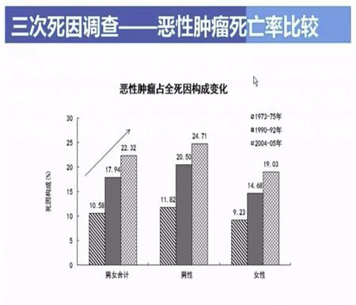

图14

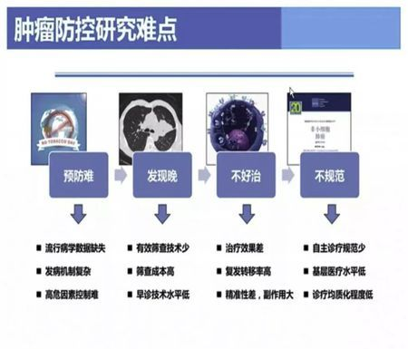

图15

肿瘤发病机制复杂、发高危因素难控制等原因导致我国肿瘤预防难；有效筛查技术少、早期诊断技术水平低等因素导致肿瘤发现时普遍偏晚；肿瘤治疗效果差、复发转移率高且肿瘤治疗副作用大、精准性差等原因导致肿瘤治疗难度大；我国肿瘤自主规范少、基层医院诊疗水平参差不齐、诊疗均质化程度低。以上均是我国肿瘤防控研究的难点。所以需要一个可以提前诊断，共享医疗资源，精准的平台来为广大肿瘤患者和广大需要检查肿瘤问题的人们服务，这样子可以降低我国的肿瘤死亡率。

我国医疗行业在全球还不算很发达，特别是偏远地区，要解决看病难这个问题需要一个智能的跨越时间空间的智能医疗诊断平台。近几年肿瘤患者数量急剧增加，有些病人全国各地求医。偏远地区医疗不发达，医疗资源紧缺，医疗设备不全，需要一个智能肿瘤诊疗平台，解决医疗资源分配不均衡的问题。所以该平台有广阔的发展前景，发展无法限量，对于医疗不发达地区更是远水救近火。

# 七、资本结构

资本结构是指企业各种资本的价值构成及其比例。企业融资结构，或称资本结构，反映的是企业债务与股权的比例关系，它在很大程度上决定着企业的偿债和再融资能力，决定着企业未来的[盈利能力](https://www.baidu.com/s?wd=%E7%9B%88%E5%88%A9%E8%83%BD%E5%8A%9B&from=1012015a&fenlei=mv6quAkxTZn0IZRqIHckPjm4nH00T1dBnHwhujKbuH-hmy7brjKh0ZwV5Hcvrjm3rH6sPfKWUMw85HfYnjn4nH6sgvPsT6KdThsqpZwYTjCEQLGCpyw9Uz4Bmy-bIi4WUvYETgN-TLwGUv3EPW6LPHTYrj0zP1cLnHc1PHmY" \t "_blank)，是[企业财务状况](https://www.baidu.com/s?wd=%E4%BC%81%E4%B8%9A%E8%B4%A2%E5%8A%A1%E7%8A%B6%E5%86%B5&from=1012015a&fenlei=mv6quAkxTZn0IZRqIHckPjm4nH00T1dBnHwhujKbuH-hmy7brjKh0ZwV5Hcvrjm3rH6sPfKWUMw85HfYnjn4nH6sgvPsT6KdThsqpZwYTjCEQLGCpyw9Uz4Bmy-bIi4WUvYETgN-TLwGUv3EPW6LPHTYrj0zP1cLnHc1PHmY)的一项重要指标。

## （一）目前资本结构表

|  |  |  |
| --- | --- | --- |
| 股东成分 | 已投入金额 | 股权比例额 |
| 入驻医院 |  |  |
| 研发团队 |  |  |
| 赞助设备服务商 |  |  |
| 推广团队 |  |  |
| 固定资产 |  |  |

（此处原有股权占比分析图，已删）

## （二）本期资金到位后的资本结构表

|  |  |  |
| --- | --- | --- |
| 股东成分 | 已投入金额 | 股权比例额 |
| 入驻医院 |  |  |
| 研发团队 |  |  |
| 赞助设备服务商 |  |  |
| 推广团队 |  |  |
| 固定资产 |  |  |

（此处原有资金到位分析图，已删）

# 八、风险预测

## （一）市场运营风险

肿瘤智能诊疗平台的使用对象主要是个人、肿瘤医院以及县级以下的下级医疗机构。平台的运营过程中，存在用户量少的风险，从而导致平台运营出现问题。具体情况可分为两点：

（1）本平台对于普通的个人用户，进行肿瘤影像医疗诊断时，是收取一定费用的（具体视病情复杂度、医疗图像大小而定），会导致一些用户因为不相信平台诊断的真实性而不愿意支付费用，直接减少平台的客源。

（2）智能医疗诊断是新兴的计算机科学与技术和医学等学科相结合的产物。有些用户会认为该平台存在虚假性和不可靠性，甚至对网上诊断会有抵触心理。导致平台客流量少，运营出现问题。

对于此类问题，团队应先完善平台的数据，提高平台诊断的精确度。再大力推广该平台，逐步实施县级以下的下级医疗机构的使用率，给广大民众建立一个良好的印象。

## （二）平台开发运营风险

肿瘤智能诊疗平台在运营过程中有各种方面不可预知的风险：

**1.服务器维护风险**

服务器在使用过程中，会因为各种原因会出现服务器维护故障针对该问题提出的解决方法：

（1）定期检查：

服务器电源状态检查；服务器风扇状态检查；服务器硬盘健康状态检查；服务器系统日志检查。

（2）检查数据库运行状况

（3）检查是否有病毒木马：

及时安装系统补丁；安装和设置防火墙；安装杀毒软件；定期对服务器进行备份；账户和密码保护。

（4）增强服务器的高可用性

（5）其他

在肿瘤智能诊疗平台运行使用过程中，及时提高相关技术人员及工作人员的运维能力，定期加强相关方面技能学习，技术人员需要定期报告运营情况，当发生问题时，可及时解决。

**2.技术风险**

肿瘤智能诊疗平台作为一个互联网平台，随时会有被黑客攻击的风险，这会导致大量数据的流失、客户的信息被窃取。应随时准备防黑客攻击及反爬虫的措施。

防黑客攻击：

（1）屏蔽可疑IP地址

（2）过滤信息包

（3）修改系统协议

（4）及时备份重要数据 、使用加密机制传输数据

**3.成本风险**

肿瘤智能诊疗平台对服务器的要求极高，而服务器的使用寿命大致在3-5年。在运营期间，会因为用户维护不当或受到病毒黑客的攻击使其使用寿命减少，导致成本增加。对服务器的维护如“风险1”所示。

**4.信用风险**

在肿瘤智能诊疗平台初运行阶段，由于平台上的数据还不够庞大，个人用户在使用该平台的时候，可能会出现无法对症诊断的情况，或用户无法正确的使用本平台，导致平台对他的诊断不是很准确，影响了用户的看病时机，使用户利益受损，降低了本平台的信用度。在平台运营前期，与本平台合作的医院医生尽量把医疗诊断数据给完善，并规范用户对平台的使用。

**5.未知风险**

任何一个平台在运营过程中，除了上述5个风险外，还存在其他未知的风险，在运营过程中，平台运营商将根据所发生的故障及时进行排除与解决。

## （三）市场与竞争风险

在市场竞争中，竞争的基本动机和目标是实现最大化收入。但是，竞争者的预期利益目标并不是总能实现的，实际上，竞争本身也会使竞争者面临不能实现其预期利益目标的危险，其至在经济利益上受到损失。这种实际实现的利益与预期利益目标发生背离的可能性，就是竞争者面对的风险。风险是由不确定性因素而造成损失或获益的可能性。在市场竞争中，不确定性因素很多，虽然每个竞争者都期望实现其预期利益目标，但总不能全都成功，必然会有某些竞争者在竞争中败下阵来，承受竞争的损失。

目前市面上有类似的医疗助手平台也在研发，竞争对手实力相当，本平台存在一定的市场与竞争风险分析。平台也许会出现客户资源不足、宣传效果不明显、价格定位不准确等市场风险。

对策:

1.加大宣传力度，提高服务质量。

2.前期市场调研，不断寻求个性化产品。

3.服务创新，用另类的创新思维为病人服务。

## （四）信息安全风险

大数据时代，大家都讲了很多各个方面涉及相关的问题。从法律角度，我们更多考虑的是，第一在电子病历、电子处方使用的时候,形成大量的数据，这个大数据数据信息来源所有权，以及基于来源形成的数据的所有权、使用权归谁?基于这些数据形成的利益分配怎样实现?这些都是需要更多探索和考量。

还有未成年人特殊保护问题，某个APP的宣传口号是家长可以送给孩子第一份基因检测作为人生的礼物。这点非常可怕，未成年人如果进行基因检测和免疫筛查之类，一定其于基础疾病原因。不能在正常情况下，给孩子做检测知道他有可能得什么病， 有可能不得什么病，这个带来的风险也很大。

对策：

1.在医院上传数据的时候把个人信息抹除，以编号代替个人信息，同时，在返回数据时，通过医院提供的接口，把数据返回医院。

2.利用加密技术对用户上传的信息进行加密，加强平台内部人员的保护用户隐私的培训，同时我们只是提供一个平台让病人能更方便的与医生交流病情，不会存储病人的相关信息，不会存在信息泄露的情况,我们相信我们的的团队有能力解决这些问题。

# 九、投资者退出方式

## （一）股票上市

肿瘤智能诊疗平台是与医院结合的一个类似于医疗的系统平台，适用于广大的民众、县以及县级以下的医院，以及肿瘤医院，应用广泛，公司上市的机会较大。

**（二）股权转让**

投资者可以通过股权转让的方式收回投资。股权转让是投资者（转让方）与他人（受让方）双方当事人意思表示一致而发生的股权转移。由于股权转让必须是转让方、受让方的意思一致才能发生，故股权转让应为契约行为，须以协议的形式加以表现。

1. 持份转让与股份转让
2. 书面股权转让与非书面股权转让
3. 即时股权转让与预约股权转让
4. 公司参与的股权转让与公司非参与的股权转让
5. 有偿股权转让与无偿股权转让

股权转让的方式很多，投资者必能通过股票转让来回收投资。

## （三）股权回购

**1.协议回购**

有限责任公司召开股东会审议《公司法》七十四条规定的决议事项的，对该事项投否定票的股东可以行使股权回购请求权，请求公司按照合理价格收购其股权。

在股东会决议通过后六十天内异议股东同公司协议回购股权，协商成功的双方签订书面协议，由公司按照合理的价格收购股权，协议回购是当事人意思自治的表现，对持有股权的数量和时间不作限制，应当尊重当事人的合意。

**2.诉讼回购**

有限责任公司异议股东就股权回购与公司达不成协议的，可以直接起诉公司要求公司买回股权，根据《公司法》规定，股东可以自股东会会议决议通过之日起九十日内向人民法院提起诉讼。诉讼回购是在协议回购失败的前提下才可以提起，协议回购是诉讼回购的前置程序。

## （四）利润分红

投资者可以通过公司利润分红来达到回收投资的目的。

1、投资商作为投资人的角色，不参与项目经营，可以根据当年度的纯利润，按投资比例分配给所有参股股东；

2、设置股权回购权利，项目发起人拥有本权利后，预算成本回收周期，在回收期内可回收参股股东一半的股权（这要事先和你的项目参与者协商），并以每股高于原价的X%（协商）进行回购。

# 十、团队介绍

## （一）团队成员介绍

本团队是像识相医团队，成员总数目为9人，其中由吴秋、谢官伟、周文昀、罗东杰、陶莉娜、李棋波、侯巧燕、罗巧凤与欧阳含玫组成，其中吴秋、谢官伟、周文昀、罗东杰、陶莉娜与李棋波同学均来自信息与统计学院计算机科学与技术专业，侯巧燕与罗巧凤同学均来自信息与统计学院电子商务专业，欧阳含玫同学来自会计与审计学院财务会计教育专业。学校坚持创新兴校，学科专业建设取得长足进展，为商业模式创新和创业经营管理提供专业指导，团队各人员均具备一定的信息技术背景与自律自强的品质，专业组合为团队开展基于“互联网+智能医疗辅助”环境下创业提供多方面的知识和技能准备。

指导老师:高荣与喻光继多次指导学生参加相关的创新创业项目、电子商务活动等，并长期从事企业管理、战略规划和大数据挖掘与科研工作，具有丰富的指导学生创业和创新实践经验。刘丽东为广西医科大学附属肿瘤医学院的医学硕士，影像诊断学副主作医师，刘宇为广西\*\*\*\*附属肿瘤医院放疗科副主任医师，能为团队带来专业性的医疗指导。

## （二）学生成员

**1.团队负责人:吴\***

计算机科学与技术专业学生，擅长组织团队并协调工作，积极鼓舞团队努力奋斗，尽心尽责推动项目的进程，监督成员们完成项目。在技术方面有优势，已能够熟练掌握HTML5、CSS、JQuery、JavaScript等编程语言并运用，并掌握了制作App所需要的H5与django知识，掌握Photoshop、Dreamweaver等软件的使用，学习能力较强，并且对新知识的理解和运用能力极强，学习努力拼搏并取得优异成绩。

**2.技术负责人:谢\*\***

计算机科学与技术专业学生，负责平台的框架搭建以及技术开发，是技术方面的指导者，带领团队完成项目。为人友善，乐于帮助同学，具有很强的学习能力。在Python、JAVA语言方面具有相当强的优势，对Tensorflow、图像识别、深度学习等AI方面的知识有一定的掌握，且对数据储存SQL技术、系统开发有一定的了解，曾经组织开发过多个网站，个人也多次参加此类比赛，并取得优异成绩。

**3.技术助理:罗\*\***

计算机科学与技术专业学生，负责平台的框架搭建以及技术开发，为人积极向上，对事物抱以乐观的心态，具有较强的独立自主思考能力。已经可以熟练运用Python、JAVA语言编写程序，对Android和ios等手机端APP的知识有所掌握，熟悉掌握Spring MVC的概念，对编程语言学习十分感兴趣，个人学习能力极快。

**4.市场分析负责人:周\*\***

计算机科学与技术专业学生，负责市场分析调研等工作，为人乐观向上，外向大方，给团队带来活跃的气氛，做事认真负责。已经掌握Python等语言编写程序，对人脸识别等项目有过参与，对编程方面的知识抱以执着的态度，拼搏努力完成任务。

**5.市场分析负责人:李\*\***

计算机科学与技术专业学生，负责市场分析调研并协助成员完成任务等工作，为人做事有个人的独特见解，具有强烈的团队意识，具有团队的协调能力。

已掌握Python爬虫等技术，熟悉掌握开发工具，具有一定的后台设计能力，了解后台程序的开发。

**6.文档编写负责人:陶\*\***

计算机科学与技术专业学生，负责项目的技术文档的编写与指导，且对相关文献的查找，为人勤奋，对一切感兴趣的事物都保持热爱的态度并努力做到最好，积极配合并跟随团队，熟练运用Python语言编写程序，擅长写技术文档、论文，在前端具有一定的优势。

**7.市场营销负责人:侯\*\***

电子商务专业学生，负责市场营销方面等相关工作，为人热情大方，善于与人交流，动手实践能力较强，擅于营销推广，有担当。熟悉掌握C++、Django、H5、Android与HTML5等方面的知识，并运用所学的知识参加了多个赛事，对创新创业的活动也曾多次加入，并取得优异的成绩。

**8.财务负责人:罗\*\***

电子商务专业学生，负责财务预测和资金结构方面等工作，思维敏捷、做事干练果断，勤于学习，善于分析。掌握Photoshop、Dreamweaver与Axure RP 8等软件，对Android与ios手机端App的技术有所了解，专业知识学习得扎实，熟悉掌握电子商务的运作，曾多次参加个人与集体活动，积极配合团队并完成任务。

**9.财务助理:欧阳\*\***

财务会计教育专业学生，协助队员完成财务预测和资金结构方面等工作，勤奋好学的三好大学生，具备了大学生应有的优良品质，为人热心善良，诚实守信，是一个值得信赖的队员。掌握了该专业的管理学、经济学和会计学的基本理论，掌握文献检索、资料查询的基本方法，具有一定的科学研究和实际工作能力。

## （三）指导老师成员

**指导老师1：**高**\***，（此处涉及指导老师具体信息介绍，已删）

**指导老师2：**喻**\*\***，（此处涉及指导老师具体信息介绍，已删）

**指导老师3：**刘**\*\***，（此处涉及指导老师具体信息介绍，已删）

# 指导老师4：刘\*，（此处涉及指导老师具体信息介绍，已删）

**（四）团队管理制度**

**1.总则**

国有国法，家有家规。一个好的团队也应该有一个适合自己的规章制度。制度不在多在于适合团队的发展形势，制度不在苛刻在于每个人都能严格遵守。规章制度是凌驾于任何个人之上的。假若个人的权威可以凌驾于规章制度之上，任何人都试着去挑战规章制度的权威，那么制度不但成了一纸空文，而且还会消磨整个团队的意志力。所以我们必须遵守我们的制度。制度不是一成不变的。团队在发展前进成熟，现行制度也要随着团队的发展不断完善。

建立团队制度的原则：效率优先，兼顾公平。制度面前人人平等。任何成员提出的任何意见只要有利于团队的建设，均可考虑补充到制度中来。所谓“效率优先，兼顾公平”就是要做到“多劳多得，少劳少得，不劳不得”同时也要做到“同工同酬，一视同仁”。前者是为了提高效率，后者是为了确保公平。所谓“制度面前人人平等”就是奖惩不因职务不同而有所差异。我们每个人都是团队的核心团队的元老，职务有分工，劳动无贵贱。功必奖，过必惩，人人如此。

第一条 团队名称：像识相医团队

第二条 团队文化：团结一致，积极向上；执行有力，令行禁止。

第三条 团队标语：专业进取，尊爱至诚

**2.团队的义务与要求**

第一条 自觉遵守望团队日常管理制度，并执行团队决议。

第二条 以团队利益为先，个人利益为后，以集体荣誉感为出发点，决不影响团队团结和拖团队后腿。

第三条 踊跃参加团队的各种集体活动与会议，热情参与及积极与其它成员沟通。

第四条 助人为乐，团队的每一个成员都是最亲密的战友，不抛弃，不放弃!

**3.团队的日常管理制度**

第一条 团队的每个成员都应遵守团队的各项制度与工作要求，不折不扣完成每个目标。

第二条 服从负责人命令，一切行动听指挥。

第三条 每次组织的例会，无特殊情况，要求人人必须参加，并极积响应。

第四条 无故不得请假，早退，迟到，团队的每个会议。迟到或缺席三以以上者，提出严历批评并交由团队共商量处理。

第五条 为打造一支高效执行力的团队，工作执力过程中，不允许出现嬉笑打闹的情况，提出警条，在共同完成自己任务的期间，不做与任务无关的事情，一经发现，必须严肃处理。

第七条 硬性任务指标责任到人，团队任何一个人都要为之努力工作，工作热情与成绩都没有达到要求的，要作出深刻反省。

第八条 团队的负责人要严格执力团队的每一个决策。拒绝隐瞒消息而做出有违团队利益的事情。同样，团队成员的工作都要向负责人负责。

第九条 团队要求每个参赛阶段做出任务分工，每通过一个关卡或没有通过，结束后做项目的总结，任何人都不得推委找介口。

第十条 沟通：所有成员要求以QQ，邮箱，电话MSN等方式进行交流或沟通，促进团队和谐和凝聚力。

第十一条 不得对团队的成员进行背后或是人身攻击，不得刻意针对某人某事。

第十二条 团队任何成员都可以对团队的日常管理及工作提出自己的个人看法和建议。

**4.附则**

当团队管理日常工作中，遇到极个别屡教不改，心态与工作都不达标合格的组员，相应进行行政或者是物质上的处罚，情况严重作请辞处理。如果在团队日常工作中表现特别突出的成员，可以分配资金时可以合理多分配物质奖励。

# 附件

## 附件一：智能医疗辅助相关需求调查问卷

问卷1：智能医疗辅助相关需求调查问卷

您好！我们是广西财经学院的学生，感谢您花费宝贵的时间为我们填写这份问卷。本调查采用无记名的方式，答案没有对错之分，对于您的回答我们将予以保密。我们保证您的答案仅用于学术研究，不会影响到您的个人利害关系。在此表示衷心感谢！

1. 您的年龄是：[单选题]

○ 15~20岁  ○ 20~35岁  ○ 35~50岁  ○ 50岁以上

1. 您的性别为：[单选题]

○ 男  ○ 女

1. 您的教育程度为：[单选题]

○ 初中以下 ○ 高中 ○ 中专 ○ 大专 ○ 本科以上

1. 您一般去医院需要多久时间排队挂号：[单选题]

○ 半小时以内 ○ 半小时至一小时 ○1-3小时 ○3个小时以上

1. 您是否使用过智能医疗辅助APP或平台？[单选题]

○使用过 ○听说过但未使用过 ○未听说过

1. 如果有一个可以进行线上会诊的平台您是否会愿意使用？[单选题]

○愿意 ○不愿意

1. 您希望在智能医疗辅助平台中更能有效的解决哪些问题？[多选题]

□医院挂号问题 □医院诊疗费用过高 □疾病信息查询 □其他

1. 您不能接受工作人员多久未回复您的问题？[单选题]

○10分钟 ○10~30分钟 ○30分钟以上

1. 如果智能医疗辅助平台提供更加便捷的医生线上会诊服务，您更想要什么功能？[多选题]

□专业医生进行会诊 □免费健康顾问

□视频线上会诊 □医生跟踪治疗 □其他

1. 如果智能医疗辅助平台提供更加便捷的医生会诊服务，您可以接受的价格范围是？[单选题]

○只要有效都无所谓  ○500以上 ○200-500  ○100-200  ○100以下

1. 您觉得智能医疗辅助的APP或者平台，在使用过程中什么最重要？[多选题]

□系统内容可靠 □界面设计清晰

□功能模块强大 □兼具娱乐功能

□隐私保护性好 □交流互动性强 □其他

1. 您对智能医疗辅助有关的APP或者平台有什么样的期望或者建议？

\_\_\_\_\_\_\_\_\_\_\_\_\_\_\_\_\_\_\_\_\_\_\_\_\_\_\_\_\_\_\_\_\_\_\_\_\_\_\_\_\_\_\_\_\_\_\_\_\_\_\_\_\_\_\_\_\_\_

## 附件二：医院智能辅助诊疗需求调查问卷

问卷2：医院智能辅助诊疗需求调查问卷

您好！我们是广西财经学院的学生，感谢您花费宝贵的时间为我们填写这份问卷。本调查采用无记名的方式，答案没有对错之分，对于您的回答我们将予以保密。我们保证您的答案仅用于学术研究，不会影响到您的个人利害关系。在此表示衷心感谢！

1. 您的年龄是：[单选题]

○ 15~20岁  ○ 20~35岁  ○ 35~50岁  ○ 50岁以上

1. 您的性别为：[单选题]

○ 男  ○ 女

1. 您的职位是：[单选题]

○医生 ○护士 ○主任医师 ○影像医师 ○其他

1. 您所在的医院是否使用过有关的智能医疗辅助平台？[单选题]

○使用过 ○听说过但未使用过 ○未听说过

1. 您所在的医院，接诊的肿瘤疾病患者是否越来越多，导致医院的设施和人力无法满足人民日益增长的需求？[单选题]

○病人多，但是在医院的能力范围内 ○病人越来越多，医院设施和人力紧张

○病人人数适量

1. 如果您是医生，那您每天需要花费多少时间书写病人病历？[单选题]

○1个小时以下 ○2~3个小时 ○4~5个小时 ○6个小时以上

1. 如果您是影像医师，那您一天需要浏览多少肿瘤影像图片？[单选题]

○100~200张 ○200~500张 ○500~1000张 ○1000张以上

1. 面对庞大的患者人群，您是否感到医院的工作压力越来越大？[单选题]

○没有压力 ○略微有些压力 ○有压力 ○压力很大

1. 如果您所在医院采用智能诊疗辅助平台，您是否会愿意使用？[单选题]

○愿意 ○不愿意

1. 您觉得有关智能辅助诊疗的平台，能有效提高医生以及其他工作人员的工作效率吗？[单选题]

○没有效果 ○略微有效 ○有效提高 ○不清楚

1. 如果您所在医院未来会使用智能辅助诊疗系统，您希望该系统有些什么功能？

□疾病征象智能标注 □语音输入病历 □云端数据存储

□在线进行会诊 □高清影像浏览 □线上挂号 □其他

1. 您觉得智能医疗辅助的APP或者平台，在使用过程中什么最重要？[多选题]

□系统内容可靠 □界面设计清晰 □功能模块强大

□兼具娱乐功能 □隐私保护性好 □交流互动性强 □其他

1. 如果您所在医院未来会使用智能辅助诊疗系统，您对于这个辅助系统有什么期望或建议？

\_\_\_\_\_\_\_\_\_\_\_\_\_\_\_\_\_\_\_\_\_\_\_\_\_\_\_\_\_\_\_\_\_\_\_\_\_\_\_\_\_\_\_\_\_\_\_\_\_\_\_\_\_\_\_\_\_\_\_\_\_

## 附件三：国家卫计委推进医疗机构远程医疗服务

为推动远程医疗服务持续健康发展，优化医疗资源配置，实现优质医疗资源下沉，提高医疗服务能力和水平，进一步贯彻落实《中共中央国务院关于深化医药卫生体制改革的意见》，国家卫计委就推进医疗机构远程医疗服务提出意见。 意见要求，地方各级卫生计生行政部门要将远程医疗服务体系建设纳入区域卫生规划和医疗机构设置规划，积极协调同级财政部门为远程医疗服务的发展提供相应支持保障，协调发展相关部门，为远程医疗服务的发展营造适宜的政策环境。鼓励各地探索建立基于区域人口健康信息平台的远程医疗服务平台。

要明确服务内容，确保远程医疗服务质量安全。提出远程医疗服务项目包括：远程病理诊断、远程医学影像（含影像、超声、核医学、心电图、肌电图、脑电图等）诊断、远程监护、远程会诊、远程门诊、远程病例讨论及省级以上卫生计生行政部门规定的其他项目。

要完善服务流程，保障远程医疗服务优质高效。要加强监督管理，保证医患双方合法权益。[1]

**附件四：《关于促进“互联网+医疗健康”发展的意见》**

各省、自治区、直辖市人民政府，国务院各部委、各直属机构：

为深入贯彻落实习近平新时代中国特色社会主义思想和党的十九大精神，推进实施健康中国战略，提升医疗卫生现代化管理水平，优化资源配置，创新服务模式，提高服务效率，降低服务成本，满足人民群众日益增长的医疗卫生健康需求，根据《“健康中国2030”规划纲要》和《国务院关于积极推进“互联网+”行动的指导意见》，经国务院同意，现就促进“互联网+医疗健康”发展提出以下意见。

**一、健全“互联网+医疗健康”服务体系**

（一）发展“互联网+”医疗服务。

1.鼓励医疗机构应用互联网等信息技术拓展医疗服务空间和内容，构建覆盖诊前、诊中、诊后的线上线下一体化医疗服务模式。

允许依托医疗机构发展互联网医院。医疗机构可以使用互联网医院作为第二名称，在实体医院基础上，运用互联网技术提供安全适宜的医疗服务，允许在线开展部分常见病、慢性病复诊。医师掌握患者病历资料后，允许在线开具部分常见病、慢性病处方。

支持医疗卫生机构、符合条件的第三方机构搭建互联网信息平台，开展远程医疗、健康咨询、健康管理服务，促进医院、医务人员、患者之间的有效沟通。（国家卫生健康委员会、国家发展改革委负责。排在第一位的部门为牵头部门，下同）

2.医疗联合体要积极运用互联网技术，加快实现医疗资源上下贯通、信息互通共享、业务高效协同，便捷开展预约诊疗、双向转诊、远程医疗等服务，推进“基层检查、上级诊断”，推动构建有序的分级诊疗格局。

鼓励医疗联合体内上级医疗机构借助人工智能等技术手段，面向基层提供远程会诊、远程心电诊断、远程影像诊断等服务，促进医疗联合体内医疗机构间检查检验结果实时查阅、互认共享。推进远程医疗服务覆盖全国所有医疗联合体和县级医院，并逐步向社区卫生服务机构、乡镇卫生院和村卫生室延伸，提升基层医疗服务能力和效率。（国家卫生健康委员会、国家发展改革委、财政部、国家中医药局负责）

（二）创新“互联网+”公共卫生服务。

1.推动居民电子健康档案在线查询和规范使用。以高血压、糖尿病等为重点，加强老年慢性病在线服务管理。以纳入国家免疫规划的儿童为重点服务对象，整合现有预防接种信息平台，优化预防接种服务。鼓励利用可穿戴设备获取生命体征数据，为孕产妇提供健康监测与管理。加强对严重精神障碍患者的信息管理、随访评估和分类干预。（国家卫生健康委员会负责）

2.鼓励医疗卫生机构与互联网企业合作，加强区域医疗卫生信息资源整合，探索运用人群流动、气候变化等大数据技术分析手段，预测疾病流行趋势，加强对传染病等疾病的智能监测，提高重大疾病防控和突发公共卫生事件应对能力。（国家卫生健康委员会负责）

（三）优化“互联网+”家庭医生签约服务。

1.加快家庭医生签约服务智能化信息平台建设与应用，加强上级医院对基层的技术支持，探索线上考核评价和激励机制，提高家庭医生团队服务能力，提升签约服务质量和效率，增强群众对家庭医生的信任度。（国家卫生健康委员会、国家发展改革委、财政部、国家中医药局负责）

2.鼓励开展网上签约服务，为签约居民在线提供健康咨询、预约转诊、慢性病随访、健康管理、延伸处方等服务，推进家庭医生服务模式转变，改善群众签约服务感受。（国家卫生健康委员会负责）

（四）完善“互联网+”药品供应保障服务。

1.对线上开具的常见病、慢性病处方，经药师审核后，医疗机构、药品经营企业可委托符合条件的第三方机构配送。探索医疗卫生机构处方信息与药品零售消费信息互联互通、实时共享，促进药品网络销售和医疗物流配送等规范发展。（国家卫生健康委员会、国家市场监督管理总局、国家药品监督管理局负责）

2.依托全民健康信息平台，加强基于互联网的短缺药品多源信息采集和供应业务协同应用，提升基本药物目录、鼓励仿制的药品目录的遴选等能力。（国家卫生健康委员会、工业和信息化部、国家市场监督管理总局、国家药品监督管理局负责）

（五）推进“互联网+”医疗保障结算服务。

1.加快医疗保障信息系统对接整合，实现医疗保障数据与相关部门数据联通共享，逐步拓展在线支付功能，推进“一站式”结算，为参保人员提供更加便利的服务。（国家医疗保障局、人力资源社会保障部、国家卫生健康委员会等负责）

2.继续扩大联网定点医疗机构范围，逐步将更多基层医疗机构纳入异地就医直接结算。进一步做好外出务工人员和广大“双创”人员跨省异地住院费用直接结算。（国家医疗保障局负责）

3.大力推行医保智能审核和实时监控，将临床路径、合理用药、支付政策等规则嵌入医院信息系统，严格医疗行为和费用监管。（国家医疗保障局负责）

（六）加强“互联网+”医学教育和科普服务。

1.鼓励建立医疗健康教育培训云平台，提供多样化的医学在线课程和医学教育。构建网络化、数字化、个性化、终身化的医学教育培训体系，鼓励医疗工作者开展疑难杂症及重大疾病病例探讨交流，提升业务素质。（国家卫生健康委员会、教育部、人力资源社会保障部负责）

2.实施“继续医学教育+适宜技术推广”行动，围绕健康扶贫需求，重点针对基层和贫困地区，通过远程教育手段，推广普及实用型适宜技术。（国家卫生健康委员会、人力资源社会保障部、国家中医药局负责）

3.建立网络科普平台，利用互联网提供健康科普知识精准教育，普及健康生活方式，提高居民自我健康管理能力和健康素养。（国家卫生健康委员会、中国科协负责）

（七）推进“互联网+”人工智能应用服务。

1.研发基于人工智能的临床诊疗决策支持系统，开展智能医学影像识别、病理分型和多学科会诊以及多种医疗健康场景下的智能语音技术应用，提高医疗服务效率。支持中医辨证论治智能辅助系统应用，提升基层中医诊疗服务能力。开展基于人工智能技术、医疗健康智能设备的移动医疗示范，实现个人健康实时监测与评估、疾病预警、慢病筛查、主动干预。（国家发展改革委、科技部、工业和信息化部、国家卫生健康委员会、国家中医药局按职责分工负责）

2.加强临床、科研数据整合共享和应用，支持研发医疗健康相关的人工智能技术、医用机器人、大型医疗设备、应急救援医疗设备、生物三维打印技术和可穿戴设备等。顺应工业互联网创新发展趋势，提升医疗健康设备的数字化、智能化制造水平，促进产业升级。（国家发展改革委、工业和信息化部、科技部、国家卫生健康委员会等按职责分工负责）

**二、完善“互联网+医疗健康”支撑体系**

（八）加快实现医疗健康信息互通共享。

1.各地区、各有关部门要协调推进统一权威、互联互通的全民健康信息平台建设，逐步实现与国家数据共享交换平台的对接联通，强化人口、公共卫生、医疗服务、医疗保障、药品供应、综合管理等数据采集，畅通部门、区域、行业之间的数据共享通道，促进全民健康信息共享应用。（国家发展改革委、工业和信息化部、公安部、人力资源社会保障部、国家卫生健康委员会、国家市场监督管理总局、国家医疗保障局、各省级人民政府负责）

2.加快建设基础资源信息数据库，完善全员人口、电子健康档案、电子病历等数据库。大力提升医疗机构信息化应用水平，二级以上医院要健全医院信息平台功能，整合院内各类系统资源，提升医院管理效率。三级医院要在2020年前实现院内医疗服务信息互通共享，有条件的医院要尽快实现。（国家卫生健康委员会负责）

3.健全基于互联网、大数据技术的分级诊疗信息系统，推动各级各类医院逐步实现电子健康档案、电子病历、检验检查结果的共享，以及在不同层级医疗卫生机构间的授权使用。支持老少边穷地区基层医疗卫生机构信息化软硬件建设。（国家卫生健康委员会、国家发展改革委、财政部负责）

（九）健全“互联网+医疗健康”标准体系。

1.健全统一规范的全国医疗健康数据资源目录与标准体系。加强“互联网+医疗健康”标准的规范管理，制订医疗服务、数据安全、个人信息保护、信息共享等基础标准，全面推开病案首页书写规范、疾病分类与代码、手术操作分类与代码、医学名词术语“四统一”。（国家卫生健康委员会、国家市场监督管理总局负责）

2.加快应用全国医院信息化建设标准和规范，强化省统筹区域平台和医院信息平台功能指引、数据标准的推广应用，统一数据接口，为信息互通共享提供支撑。（国家卫生健康委员会、国家市场监督管理总局负责）

（十）提高医院管理和便民服务水平。

1.围绕群众日益增长的需求，利用信息技术，优化服务流程，提升服务效能，提高医疗服务供给与需求匹配度。到2020年，二级以上医院普遍提供分时段预约诊疗、智能导医分诊、候诊提醒、检验检查结果查询、诊间结算、移动支付等线上服务。有条件的医疗卫生机构可以开展移动护理、生命体征在线监测、智能医学影像识别、家庭监测等服务。（国家卫生健康委员会、国家中医药局负责）

2.支持医学检验机构、医疗卫生机构联合互联网企业，发展疾病预防、检验检测等医疗健康服务。推进院前急救车载监护系统与区域或医院信息平台连接，做好患者信息规范共享、远程急救指导和院内急救准备等工作，提高急救效能。推广“智慧中药房”，提高中药饮片、成方制剂等药事服务水平。（国家卫生健康委员会、工业和信息化部、国家中医药局负责）

（十一）提升医疗机构基础设施保障能力。

1.提升“互联网+医疗健康”服务保障水平，推进医疗卫生服务体系建设，科学布局，合理配置，实施区域中心医院医疗检测设备配置保障工程，国家对中西部等地区的贫困地区予以适当支持。加快基层医疗卫生机构标准化建设，提高基层装备保障能力。（国家卫生健康委员会、国家发展改革委、财政部负责）

2.重点支持高速宽带网络普遍覆盖城乡各级医疗机构，深入开展电信普遍服务试点，推动光纤宽带网络向农村医疗机构延伸。推动电信企业加快宽带网络演进升级步伐，部署大容量光纤宽带网络，提供高速率网络接入。完善移动宽带网络覆盖，支撑开展急救车载远程诊疗。（工业和信息化部、国家卫生健康委员会按职责分工负责）

3.面向远程医疗、医疗信息共享等需求，鼓励电信企业向医疗机构提供优质互联网专线、虚拟专用网（VPN）等网络接入服务，推进远程医疗专网建设，保障医疗相关数据传输服务质量。支持各医疗机构选择使用高速率高可靠的网络接入服务。（工业和信息化部、国家卫生健康委员会按职责分工负责）

（十二）及时制订完善相关配套政策。

1.适应“互联网+医疗健康”发展，进一步完善医保支付政策。逐步将符合条件的互联网诊疗服务纳入医保支付范围，建立费用分担机制，方便群众就近就医，促进优质医疗资源有效利用。健全互联网诊疗收费政策，加强使用管理，促进形成合理的利益分配机制，支持互联网医疗服务可持续发展。（国家医疗保障局负责）

2.完善医师多点执业政策，鼓励执业医师开展“互联网+医疗健康”服务。（国家卫生健康委员会负责）

**三、加强行业监管和安全保障**

（十三）强化医疗质量监管。

1.出台规范互联网诊疗行为的管理办法，明确监管底线，健全相关机构准入标准，最大限度减少准入限制，加强事中事后监管，确保医疗健康服务质量和安全。推进网络可信体系建设，加快建设全国统一标识的医疗卫生人员和医疗卫生机构可信医学数字身份、电子实名认证、数据访问控制信息系统，创新监管机制，提升监管能力。建立医疗责任分担机制，推行在线知情同意告知，防范和化解医疗风险。（国家卫生健康委员会、国家网信办、工业和信息化部、公安部负责）

2.互联网医疗健康服务平台等第三方机构应当确保提供服务人员的资质符合有关规定要求，并对所提供的服务承担责任。“互联网+医疗健康”服务产生的数据应当全程留痕，可查询、可追溯，满足行业监管需求。（国家卫生健康委员会、国家网信办、工业和信息化部、公安部、国家市场监督管理总局负责）

（十四）保障数据信息安全。

1.研究制定健康医疗大数据确权、开放、流通、交易和产权保护的法规。严格执行信息安全和健康医疗数据保密规定，建立完善个人隐私信息保护制度，严格管理患者信息、用户资料、基因数据等，对非法买卖、泄露信息行为依法依规予以惩处。（国家卫生健康委员会、国家网信办、工业和信息化部、公安部负责）

2.加强医疗卫生机构、互联网医疗健康服务平台、智能医疗设备以及关键信息基础设施、数据应用服务的信息防护，定期开展信息安全隐患排查、监测和预警。患者信息等敏感数据应当存储在境内，确需向境外提供的，应当依照有关规定进行安全评估。（国家卫生健康委员会、国家网信办、工业和信息化部负责）

各地区、各有关部门要结合工作实际，及时出台配套政策措施，确保各项部署落到实处。中西部地区、农村贫困地区、偏远边疆地区要因地制宜，积极发展“互联网+医疗健康”，引入优质医疗资源，提高医疗健康服务的可及性。国家卫生健康委员会要会同有关部门按照任务分工，加强工作指导和督促检查，重要情况及时报告国务院。[2]

国务院办公厅

2018年4月25日

[参考文献]

[1]国家卫计委推行医疗机构远程医疗服务[J].中国信息化周报（2014）

[2] 国务院办公厅关于促进“互联网+医疗健康”发展的意见.国务院办公厅[Z].2018—04—28